САНКТ-ПЕТЕРБУРГСКИЙ ГОСУДАРСТВЕННЫЙ УНИВЕРСИТЕТ
ФАКУЛЬТЕТ ИСКУССТВ
Код направления: 540304
Профиль: Реставрация предметов декоративно-прикладного искусства
Квалификация: бакалавр реставрации

Цзинь Юйчэнь

«Реставрация фрагмента декоративной росписи дверного откоса Зеленой гостиной Дома В.В. Набокова»
Выпускная квалификационная работа

Научный руководитель: художник-реставратор
Фомитова Дина Артуровна

Рецензент
Доцент кафедры Реставрации и Живописи СПбГХПА
Художник- реставратор
Рогозный Михаил Геннадьевич

Санкт-Петербург,
2019
СОДЕРЖАНИЕ

Bведение……………………………………………………………………………..4
Глава 1. Историческая справка……………………………………………….……6
Глава 2. Паспорт реставрации…………………………………………………….14
2.1. Здание…………………………………………………………………….........14
2. 2 Интерьер………………………………………………………………….……15
2.3. Живопись…………………………………………………………………..…..15
2.4. Основание для реставрации………………………………………………..…16
2.5. Основные сведения по истории памятника, условиям хранения, предшествовавшим реставрациям и исследованиям, с указанием источника сведений…………………………………………….………………………………16
2.6. Условия эксплуатации интерьера………………………………….….……....17
2.7. Состояние памятника при поступлении в реставрацию………….………....18
2.8. Программа проведения работ и её обоснование……………….…………….27
2.9. Изменения программы и их обоснования…………………………………….27
2.10. Приведение реставрационных мероприятий…………………………….…28
2.11. Иллюстративный материал (фотография, картограммы, схемы)…..……..35
2.12. Результаты проведённых мероприятий……………………………………..42
2.13. Заключение реставрационного совета………………………………………42
2.14. Рекомендации по условиям хранения памятника…………………………..43
2.15. Приложения к паспорту (иллюстрации, акты, схемы)………………….….44
2.15.1. Приложения 1. Исследование…………………………………………...…44
2.15.2. Приложения 2. Картограммы……………………………………….……..53
2.15.3. Приложение 3. Иллюстративный материал………………………………55
Заключение…………………………………………………………………..….......68
Список использованных источников……………………………………………...68

Введение
Дом Набокова расположен в одном из старейших районов Санкт-Петербурга, на улице Большая Морская, 47.
Здание имело много владельцев, дом изначально был одноэтажным. В последствие он претерпел множество изменений, его многократно перестраивали и расширяли.
Зеленая гостиная получила свое название из-за цвета обоев, обивки мебели и ковра.
Во время пребывания в доме В. Набокова стены Зеленой гостиной были покрыты зеленым шелком, в помещении находилась изразцовая печь, на плафоне поля свободные от лепки декорированы живописью масляными красками с изображением бледно-зеленых облаков.
После того, как Набоковы покинули дом, у него сменилось множество владельцев. Зеленая гостиная была разделена перегородкой на две неравные части до 2014 года. Интерьер в значительной степени утрачен, и поверхность дверных порталов с десюдепортами покрыта многочисленными слоями масляной краски.
С апреля 2009 года реставрацией интерьера Зелёной гостиной занимаются студенты-реставраторы Санкт-Петербургского Государственного Университета Факультета искусств, кафедры «Реставрация».
В течение длительного времени ведутся реставрационные работы по удалению поздних малярных наслоений с поверхности авторского красочного слоя, а также его укрепление.
В процессе реставрации были частично очищены от побелки лепные падуги, полностью расчищены два десюдепорта из трёх и потолок. На потолке частично сохранилась роспись, в котором кроме облаков, было изображение ласточки и гирлянды из листьев и цветов.
В процессе реставрации створки двери, на верхней центральной и нижней филёнках обнаружена живопись, частично утраченная. Предположительно, что на дверном откосе проема может быть похожая роспись.
Главной задачей данной дипломной работы является реставрация дверного откоса в Северо-восточное портале Зеленой гостиной Дома В.В.Набокова. В 2017-2018 году, на дверного откосе в центральной части было выполнено удаление поздних поновлений с поверхности авторского красочного слоя и укрепление авторского красочного слоя. Размер раскрытого участка 27*33 см.
.

Глава 1. Историческая справка.
История дома Набоковых
История здания началась в 30-х годах XVIII века, когда были проложены большие и малые морские улицы. Дом расположен в одном из старейших районов Санкт-Петербурга, на улице Большая Морская, 47. Здесь был построен дом члена Соляной комиссии советника Якова Андреевича Маслова. Здание представляет собой одноэтажное здание с семью окнами, в центре фасада-альпийская стена.
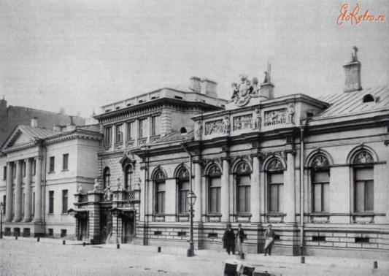
У здания было много владельцев, среди них много известных личностей: среди них были и издатели братья Рознотовские, и сестра директора Царскосельского Лицея Каролина Антоновна Энгельгардт и загадочный граф Валицкий, «русский Монте-Кристо», и семья Хитрово, и князь А. А. Суворов, внук знаменитого полководца.

В 1790 – 1810-х годах здание было перестроено и добавили второй этаж.
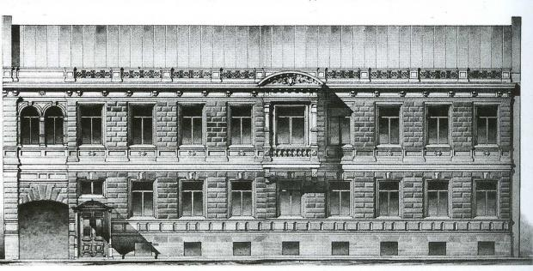
В 1873 дом был снова изменен. новый хозяин Михаил Николаевич Рогов, перестроил дом по проекту архитектора Льва Фёдоровича Яффа. Дом изменился облик: убрала фронтон, изменилась отделка фасада. Слева от основного здания появилась новая пристройка с парадной дверью и проездом во двор, над которым были устроены два полуциркульных окна.

В 1886 году рогов оказался в тяжелом финансовом положении и был вынужден продать дом. К 1887 году дом был куплен Надеждой Михайловной Июневой. Возможно, в то время интерьеры первого и второго этажей с использованием резного и уложенного дерева сохранились до наших дней.

В 1897 году этот дом был куплен государственным советником Иваном Васильевичем Руковишниковым в качестве приданого за свою единственную дочь Елену, которая вышла замуж за Владимира Дмитриевича Набокова за 300 ,000 рублей. В 1898 году лицевой флигель был отремонтирован. С 1898 года семья Набокова жила в этом доме до ноября 1917 года и была вынуждена покинуть Санкт-Петербург.

В апреле 1899 года здесь родился будущий писатель Владимир Владимирович Набоков.

В 1901- 1902 г. дом был капитально отремонтирован - был надстроен 3 этаж, надстроили лицевой флигель, и изменили отделку его фасадов. Надстройка была выполнена необычным способом: для защиты интерьера сначала были построены новые фасады и крыши, затем была снята старая крыша и построены новые внутренние потолки. Автором перестройки являлся гражданский инженер Михаил Фёдорович Гейслер, его помощником был гражданский инженер Борис Фёдорович Гуслистый.

В ноябре 1917 года семья Набоковых навсегда покинула свой дом на Большой Морской. Дом и все имущество, находившееся в нем, было национализировано.

В 1918 г. дом занял военный комиссариат Адмиралтейского района.

С 1922 г. по 1935 г. в доме жили и работали сотрудники датской компании «Северная телеграф», занимающейся телеграфами из Петрограда на Дальний Восток.

С 1948 по 1959 г. в доме находился Ленинградский филиал Академии архитектуры, и именно тогда, вероятно, произошли самые значительные изменения в облике его интерьеров. В дальнейшем помещения первого этажа отошли Управлению по делам издательств, полиграфии и книжной торговли. Второй и третий этажи заняло Управление бытового обслуживания.

В 1990 г. первый этаж дома был передан Комитету по организации книжных ярмарок, а второй и третий этажи заняла редакция газеты "Невское время". В те же годы инициативная группа деятелей культуры выступила с инициативой открытия в доме Музея В.В.Набокова.

Сейчас в доме Набоковых находится Набоковский фонд, на первом этаже открыт музей, на фасаде здания установлена мемориальная доска. За долгие годы существования и переделок дом лишился многих деталей интерьеров, но уцелела лестница, витражи, деревянные панели на стенах, монограммы хозяйки «ЕН» - Елена Набокова.
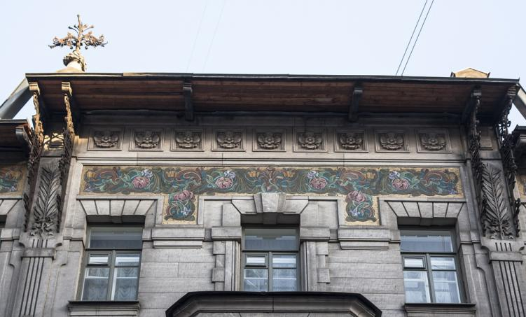
Фасад дома Набоковых – яркий образец архитектуры раннего петербургского модерна.
При проектировании фасада, планировал облицевать первый этаж и наличники второго этажа из красного песчаника, а остальную часть фасада облицевать палево-желтым кирпичом с терракотовыми украшениями. Однако, впоследствии домовладелица (Е.И.Набокова T.Ш.) пожелала заменить кирпич облицовки из светло--серого песчаника.

Мозаики над окнами верхнего этажа. Мозаика была выполнена в мастерской лучшего петербургского мозаичиста В.А. Фролова. Многоцветный составленный из стилизованных лилий и тюльпанов с перевивающимися листьями фриз- «живое дыхание» нового стиля, в основе орнамента которого лежало растительное начало.

Продолжением флоральной темы является пояс из 9 камнетесных цветков шиповника в центральной приподнятой части

фасада, над фризом, а также пальмовые ветви между кронштейнами карниза. Мягкие модели для этих деталей были выполнены в известной скульптурной мастерской АН.

Витражные окна стали важным украшением здания. Над входом находится витраж с традиционным для петербургского модерна орнаментом из разноцветных ромбов. Разноцветные ромбы с витражей стали важным мотивом произведений В. В. Набокова, они неоднократно встречаются в его текстах. Выходящие во двор окна второго этажа украшены витражами, выполненные рижским мастером Эрнестом Тоде.
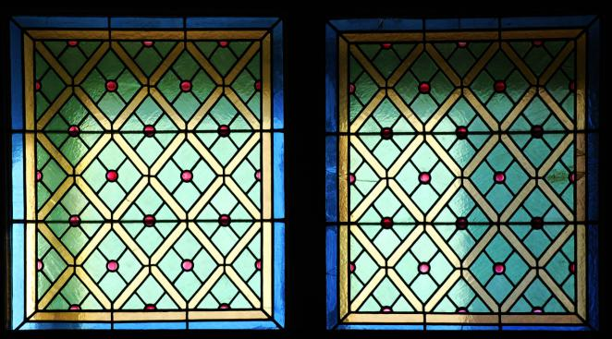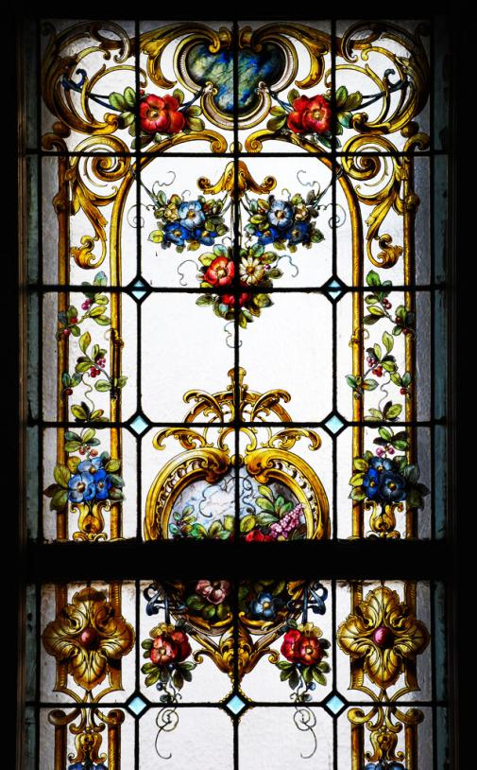

Интерьер
Из интерьера стоит упоминания на первом этаже - столовая с резною панелью, карнизом, дверями и камином из орехового дерева, в стиле Людовика XV. Потолок и пол набран из пород цветного дерева- очень тонкой работы, а стены затянуты золоченой кордуанской кожей с тиснениями. Рядом зеленая гостиная, затянута шелком, в ней печь с разрисованными изразцами. Еще далее длинная комната библиотеки из светлого резного дуба в стиле Генриха II, с большим открытым камином. Во втором этаже: гостиная с фонариком отделана резным красным деревом, под воск, с таким же камином и дверями. Стены затянуты шелком. Потолок покрыт богатой лепкой в стиле Людовика XV с позолотой и расписан под цвет шелка.

Угловая комната, с парным окном, выполнена из темного дуба в стиле Итальянского Ренессанса, а рядом помещается ванна-уборная с панелью и карнизом из полированного красного дерева.

В третьем этаже комната с парным окном отделана полированным белым кленом, птичьим глазом и яблоневым выплавом, а стены затянуты светло-сиреневым шелком. Комната выполнена в новом стиле. Рядом мраморная ванна с такою же панелью и отделкой стен полированною березою и шелком.

В квартире (на 3 этаже) имеется совершенно изолированное помещение на случай заболевания. Комната без всяких тяг и украшений, все выступы и углы закруглены, пол из магнолита. Это помещение имеет специальный водопровод и приспособление для полного обмывания стен, потолка и пола прямо из рукава.

Работу по перестройке и композиции делил с нижеподписавшимся гражданский инженер Б. Ф. Гуслистый.

История реставрации Зеленой гостиной.
Во время пребывания в доме Набокова стены Зеленой гостиной были покрыты зеленым шелком, с изразцовой печью, на потолке изображены масляные картины с бледно-зелеными облаками.

После того, как Набоков покинул дом, его заменили многие владельцы. Интерьер зеленой гостиной в значительной степени утрачен, шелк на стене удален, он оштукатурен, окрашен зеленой краской, а остальная часть поверхности покрыта многочисленными слоями краски и побелки. Для простоты использования в доме была создана перегородка, чтобы разделить комнату на две неравные части.

Дверное полотно Зелёной гостиной имеет конструкцию двустворчатой филенки и украшено резьбой, симметрично расположенной на створках, что характерно для рококо, такая же резьба и на дверных откосах. Широкие откосы и дверь Зелёной гостиной образуют подобие ниши. В процессе реставрации были частично очищены от побелки лепные падуги, полностью расчищены три десюдепорта из трёх и потолок. На потолке частично сохранилась роспись, в котором кроме облаков, было изображение ласточки и гирлянды из листьев, 40% от общей площади потолка.
В 2011 году была начата реставрация левой створки двери. При этом на верхней и центральной филёнках была обнаружена живопись. На верхней филёнке – изображение зеленой ветви с листьями. На центральной – вертикальная композиция из рыболовных атрибутов: багра, сачков и удочек, перевитых лентами, корзины и полотнищ ткани. Роспись выполнена в монохроме в зеленоватых тонах.
В процессе реставрации 2013 года на нижней филенке также обнаружена живопись – веточка с листьями, частично утраченная. Предположительно, что на дверной откосе проема может быть похожая роспись.

В 2014 году перегородка была демонтирована, которая разделяет комнату на две части, и восстановлен исторический объем Зелёной гостиной.

В 2015 году частично расчищены откосы дверей. Как и ожидалось, была открыта живопись, аналогичная по исполнению с росписями дверного полотна.

На первом дверном откосе Северо-восточного портала в центральной части в 2017-2018 году было выполнено удаление поздних поновлений с поверхности авторского красочного слоя. Размер раскрытого участка 27*33 см.

Глава 2
МИНИСТЕРСТВО КУЛЬТУРЫ РОССИЙСКОЙ ФЕДЕРАЦИИ
Комитет по государственному контролю, использованию и охране памятников истории и культуры Санкт-Петербурга

ПАСПОРТ
Реставрации монументально-декоративной живописи в интерьере
Санкт-Петербургский Государственный Университет
Факультет искусств
Код направления: 53.04.03
Профиль: Реставрация предметов декоративно-прикладного искусства
Квалификация: бакалавр реставрации
I. Здание
тип здания,  назначение | Особняк
aдрес | Санкт-Петербург, ул. Большая Морская, д. 47
время постройки | Первоначальная постройка – 1740 г.  1-я перестройка между 1793г. и 1810 г.  2-я перестройка в 1873г.  3-я перестройка (при Набоковых) – 1897-1902 гг
архитектор | Первоначальная постройка – архитектор неизвестен  1-я перестройка – архитектор неизвестен  2-я перестройка – архитектор Л.Ф. Яфа  3-я перестройка –архитекторы М.Ф. Гейслер, Б.Ф.Гуслистый
владелец | СПБГУ
пользователь | 1 этаж – музей В.В. Набокова  2-3 –й этажи – детская школа искусств им. Д.С. Бортнянского

II. Интерьер
название | Зелёная гостиная
Этаж | Первый этаж
время постройки | Конец 19 в.
архитектор | Неизвестен
использование | СПБГУ, музей-квартира В.В. Набокова

III. Живопись
Место в интерьере | Правый дверной откос Северо-восточного портала
Автор | Неизвестен
Время создания | Конец XIX века
Материал основы | Сосна
Техника исполнения | Масляная живопись
Размеры филенки | 57x244 см

IV. Основание для реставрации:
Причина и цель проведения работ: дверной откос закрашен слоями малярной масляной краски. Под малярными закрасками предположительно находится декоративная роспись. Необходимо исследование, удаление поздних наслоений с поверхности авторского красочного слоя, укрепление декоративной росписи дверного полотна (АРЗ 2-1603 от 12.03.09).

V. Основные сведения по истории памятника, условиям хранения, предшествовавшим реставрациям и исследованиям, с указанием источника сведений

а) История создания и перестройки:
В 1790 -1810-х г. здание было перестроено и стало двухэтажным.
В 1873 г. новый владелец, Михаил Николаевич Рогов, перестроил дом по проекту архитектора Л. Ф. Яфа.
В 1887 году дом приобрела Надежда Михайловна Июнева. Вероятно, именно тогда были созданы интерьеры первого и второго этажей с использованием резного и наборного дерева, сохранившиеся до нашего времени.
В 1901 - 1902 г. дом был капитально отремонтирован - был надстроен третий этаж, изменена отделка фасада и пристроен новый флигель во дворе.
В советские период проводились ремонтные работы, входе которых была выполнена перегородка, которая разделила помещение на два.
В советские период весь интерьер Зеленой Гостиной в ходе неоднократных ремонтных работ был закрашен различными слоями масляных малярных закрасок, верхние слой белый.
б) Реставрационные работы:
В течение длительного времени ведутся реставрационные работы по удалению поздних малярных наслоений с поверхности авторского красочного слоя, а также его укрепление.
За это время в северо - западном портале удалены малярные закраски с десюдепорта и дверей, откосы расчищены в большей степени. В Северо-восточном портале также полностью расчищен десюдепорт и левое дверное полотно, правое- наполовину (работа продолжается в данный момент), в настоящее время ведется работа по расчистке откосов. В юго-западном портале в большой степени удалены малярные закраски с десюдепорта, расчищен верхний откос.
Полностью удалены малярные закраски с плафона, благодаря чему открылись живописные композиции с изображением птиц и гирлянд цветов. Ведется работа по расчистке лепного декора на падуге.
На первом дверном откосе Северо-восточного портала в центральной части в 2017-2018 году было выполнено удаление поздних поновлений с поверхности авторского красочного слоя. Размер раскрытого участка 27*33 см.

VI. Условия эксплуатации интерьера
Первый этаж дома Набокова является музеем. Долгое время в Зелёной гостиной ведутся реставрационные работы. Теплоснабжение в здании осуществляется при помощи центрального отопления. Освещение искусственное. Температурно-влажностный режим не поддерживается.

VII. Состояние живописи перед началом реставрационных работ
Правый дверной откос северо-восточного портала. Размер 57x244 см.
Верхний овальный наплав 30x25 см.
Центральный наплав 91x26 см.
Нижний наплав 23x33 см.
а) по визуальным наблюдениям:
1.Основа: дерево, обвязной брусок выполнен из сосны.
2.Грунт:
Исследования предыдущих реставраций показали, что грунт был нанесен только в местах, где потом писались живописные композиции. Грунт наблюдается на десюдепортах в живописных картушах, на дверях и откосах наблюдается только на наплавах. В остальных местах (на резьбе и филенках) грунт отсутствует.
На центральном наплаве, где в предыдущую реставрацию были удалены малярные закраски с поверхности авторского красочного слоя, виден грунт в утратах авторского красочного слоя.
Грунт тонкий, плотный, имеет охристый оттенок.

3.Красочный слой:
Красочный слой реставрируемого участка скрыт под слоями масляных малярных закрасок, но в боковом свете на обвязи и наплавах видны места, которые лежат ниже общего уровня малярных закрасок. Предполагается, что в таких местах авторский красочный слой вместе с грунтом утрачены, и закраски лежат на деревянном основании. На поверхности откоса наблюдаются повреждения масляных малярных закрасок, предположительно, вместе с авторским красочным слоем:
трещина на обвязи на месте стыка элементов - вертикальная. По краям трещины видны отставания всех красочных слоев вместе с авторским с угрозой осыпи. Вздутие в правой части верхнего наплава.

4.Авторский красочный слой:
Виден на фрагменте, раскрытом в предыдущую реставрацию.
Красочный слой масляный тонкий, плотный, гладкий, нанесен в несколько слоев: в местах потертостей верхнего зеленого слоя виден нижележащий бежевый слой (в местах утрат бежевого слоя видна основа), который лежит на деревянном основании ( на филенках и резьбе ), исследуя аналогичные двери и откосы, а также из исследований предыдущих реставраций можно сделать вывод, что на резьбе и филенках на деревянное основание сперва был нанесён бежевый колер, поверх которого наносился зелёный колер различных оттенков.
На аналогичных откосах в наплавках изображены живописные композиции: в верхнем наплаве веточка с листьями, в центральном композиция с сачком, ленами и цветами.
На реставрируемом откосе, на раскрытом фрагменте видны остатки авторского красочного слоя с живописными поновлениями зеленой масляной краской. (центральный наплав, нижняя часть живописной композиции).
На этом же участке на тонком резном профиле выполнено золочение бронзовой краской поверх зеленого авторского красочного слоя (позднее поновление).

б) по данным лабораторных исследований:
№  п/п | Цель и вид исследования | Описание  и результат исследования | Место хранения,  № и дата заключения | Исполнитель, должность  (Ф.И.О.)
1. | Исследование в виде послойной расчистки. На верхнем овальном наплаве. | 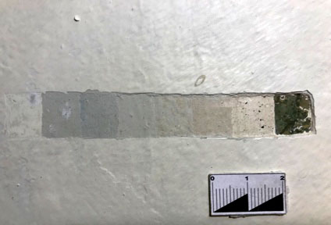  - Слой: тонкий, белая малярная масляная краска.  - Слой: тонкий, сероватого оттенка , малярная краска.  - Слой: тонкий голубоватого оттенка, масляная малярная краска.  - Слой: более светлый слой, масляная малярная краска.  - Слой: похожий на предыдущий, но более тёплого оттенка, тонкий слой, масляная малярная краска.  - Слой: Розоватый слой, масляная малярная краска  - Слой: Светло-охристая, масляная малярная краска.  - Слой: Зелёный авторский красочный слой  (См. Приложение1.1) | Дом Музей Набокова | Цзинь Юйчэнь
2. | Исследование в виде послойной расчистки на центральном наплаве и на обвязи. с целью установки количества слоёв поновлений на авторском красочном слое. | 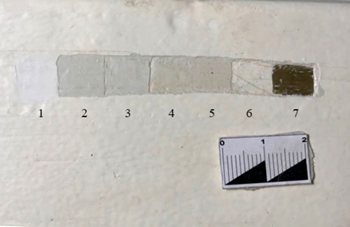  - Слой: тонкий, белая малярная масляная краска.  - Слой: тонкий, сероватого оттенка, малярная краска.  - Слой: тонкий голубоватого оттенка, масляная малярная краска.  - Слой: более светлый слой, масляная молярная краска.  - Слой: розоватый слой, масляная малярная краска.  - Слой: масляной малярной краски белого цвета.  - Слой: зелёный, оливковый- авторский слой.  (См. Приложение1.2) | Дом Музей Набокова | Цзинь Юйчэнь
3. | Расчистка с целью обнаружения авторского красочного слоя | 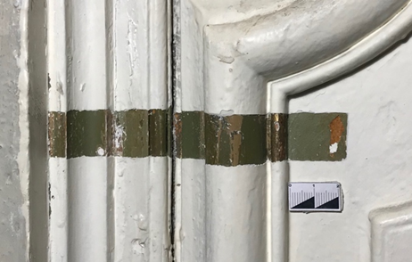  Расчистка от поздних малярных поновлений показала наличие авторского красочного слоя зелёного цвета различных оливковых оттенков. На тонкой калёвке, обрамляющей центральный наплав, наблюдается золочение.  (См. Приложение1.3) | Дом Музей Набокова | Цзинь Юйчэнь
4. | Исследование красочных слоев с помощью микроскопа Kromatech 100х. Стратиграфия красочных слоев. Проба с верхней части обвязного бруска. | 1 Тонкий слой. Масляная малярная краска.  2 Тонкий слой. Масляная малярная краска.  3 Тонкий слой. Масляная малярная краска.  4 Более толстый слой масляной малярной краски.  5 Толстый слой масляной малярной краски.  6 Самый толстый слой малярных закрасок.  7 Тонкий слой позднего поновления темно-зеленой краской поверх авторского слоя и в местах его утрат.  8 Тонкий слой защитного покрытия.  9 Зеленый авторский красочный слой.  10 Светло- охристый авторский красочный слой.  Исследование показало, что поверх авторского красочного слоя лежит 6 слоев малярных закрасок белого цвета различной толщины (1-6), и слой позднего поновления темно-зеленого цвета (7), авторский красочный слой состоит из двух тонких слоев: нижнего – светло- охристого и зеленого поверх него, авторский красочный слой покрыт слоем лака.  (См. Приложение1.4) | Дом Музей Набокова | Цзинь Юйчэнь
5. | Исследования красочных слоев с помощью портативных микроскопов Kromatech 60х и-100x | 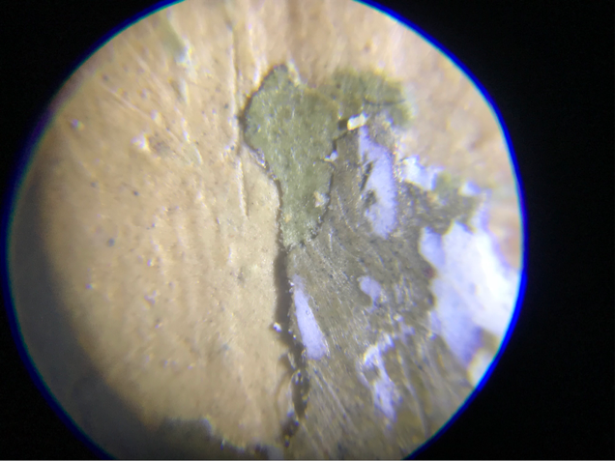  Исследование показало, что под авторским зелёным красочным слоем лежит тонкий слой бежеватого оттенка, поверх которого нанесены живописные слои зеленого цвета.  Исследование красочных слоев в месте пробной расчистки. Нижний слой бежеватого оттенка, поверх которого нанесен слой зеленой краски холодного оттенка. Поверх зеленого цвета нанесен слой более темной, оливкового оттенка краски, предположительно- позднее поновление. На поверхности этого слоя видны остатки белой малярной закраски.  (См. Приложение1.5) | Дом Музей Набокова | Цзинь Юйчэнь
6. | Исследование остатков золочения с помощью микроскопа Kromatech 60x | 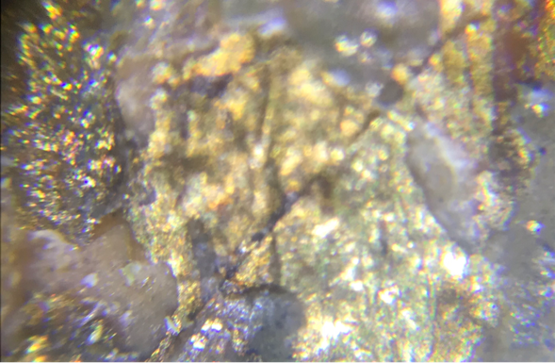  Остатки авторского золочения.  Исследование позолоты на тонкой калевке, обрамляющей центральный наплав: видны остатки авторского золочения, выполненного на лаке.  Рядом с сохранившимся фрагментом авторского золочения наблюдается позднее поновление, выполненное бронзовой краской поверх зеленого авторского красочного слоя. В отличие от авторского золочения поновление более холодного оттенка и лежит на поверхности небольшими «капельками».  (См. Приложение1.6) | Дом Музей Набокова | Цзинь Юйчэнь
7. | Исследования в свете видимой УФ люминесценции | Изучая изображения в свете видимой УФ люминесценции, удалось установить, что белые малярные закраски имеют ярко-синее свечение.  Остатки золочения (позднее поновление бронзовой краской) имеют темно-фиолетовое свечение.  Наблюдается легкое зеленоватое свечение по всей поверхности авторского красочного слоя- защитное лаковое покрытие.  Повреждения лаковой пленки (потертости и утраты) светятся темными фиолетовыми пятнами.  На центральном наплаве светло- зеленое, охристое, темно-зеленое теплого оттенка свечение имеют поздние живописные поновления, выполненные масляной краской поверх авторского красочного слоя.  На обвязном бруске темно- зеленое свечение имеет позднее поновление зеленой краской поверх авторского красочного слоя и по деревянной основе в местах его утрат.  (См. Приложение1.7) | Дом Музей Набокова | Цзинь Юйчэнь

в) общее заключение о состоянии памятника:
Правый дверной откос покрыт 7 слоями масляных малярных закрасок, которые деформируются со временем, повреждая авторский красочной слой. Авторский красочной слой и живописные композиции полностью скрыты под закрасками, нуждается в расчистке и укреплении.
VIII. Программа проведения работ и ее обоснование
а) Состав и последовательность реставрационных мероприятий:
1.Провести фотофиксацию, составить описание состояния сохранности, провести сопутствующие исследования.
2.Укрепить вздутие и отставания всех красочных слоёв.
3.Выполнить послойные расчистки с целью установления количества слоёв на поверхности авторского красочного слоя и расчистки с целью обнаружения авторского красочного слоя.
4.Удалить с поверхности авторского красочного слоя малярные закраски.
5. Укрепить авторский красочный слой
б) Особые условия:
Особых условий нет.
Руководитель реставрационных работ
Фомитова Д. А.___________________
IX. Изменения программы и их обоснования
Изменений программы не было.
Руководитель реставрационных работ
Фомитова Д. А.___________________
X. Проведение реставрационных мероприятий
№ п/п | Описание операций с указанием метода, технологии, рецептур, материалов и инструментов, выполнения сопровождающих иллюстративных материалов | Даты начала и окончания операции | Подписи руководителя и исполнителя работ
1. | Фотофиксация,  Составление описания состояния сохранности. | 03.10.18-19.04.19 | Фомитова Д. А.- руководитель работы.  Цзинь Юйчэнь-студентка 4го курса.
2. | Выполнены исследования на количество всех слоев поздних поновлений с помощью скальпеля всухую в виде послойной расчистки на верхнем овальном наплаве, на центральном наплаве и на обвязи. Исследование показало, что на авторском красочном слое лежит до 6 слоев поздних поновлений масляной малярной краской, а также сам авторский красочный слой поновлялся близким по тону и цвету колером масляной краской, который относится к живописным поновлениям. | 10.10.18–  24.10.18 | Фомитова Д. А.- руководитель работы.  Цзинь Юйчэнь-студентка 4го курса.
3. | Укрепление вздутий методом инъектирования: Сперва в область вздутия был подведён водно-спиртовой раствор (этиловый спирт), затем 5% раствор осетрового клея с добавлениям 1% КАТАМИНА АБ к массе сухого клея*.  Затем поверхность постепенно распаривалась через слой фторопластовой пленки с помощью термошпателя t до 60°C (методом открытой распарки), таким образом вздутия были устранены. Поверхность досушивалась, через слой фильтровальной бумаги.  (См. Приложение3, фрагмент№1) | 31.10.18 –  07.11.18 | Фомитова Д. А.- руководитель работы.  Цзинь Юйчэнь-студентка 4го курса.
4. | Укрепление отставаний красочных слоёв вдоль трещины на обвязи.  На поверхность красочного слоя и на заклейку из папиросной бумаги наносился 5% раствор осетрового клея, затем заклейка устанавливалась на поверхность живописи, сверху она накрывалась фторопластовой пленкой, затем поверхность прогревалась термошпателем t до 60°С. Поверхность досушивалась через слой фильтровальной бумаги. Через несколько дней заклейка была удалена с помощью увлажнения ее ватным тампоном смоченным водой. Результат укрепления положительный.  (См. Приложение3, фрагмент№2) | 14.11.18 –  21.11.18 | Фомитова Д. А.- руководитель работы.  Цзинь Юйчэнь-студентка 4го курса.
5. | Выполнение послойных и ленточной расчисток с помощью скальпеля всухую. При необходимости поверхность увлажнялась водой с помощью ватного тампона. Ленточная расчистка от поздних малярных поновлений показала наличие авторского красочного слоя зелёного цвета различных оливковых оттенков. На тонкой калёвке обрамляющей центральный наплав наблюдается золочение, выполненное бронзовой краской поверх зеленого красочного слоя- позднее поновление. Авторское золочение встречается фрагментарно, оно практически не сохранилось, было выполнено на лаке. | 28.11.18 – 05.12.18 | Фомитова Д. А.- руководитель работы.  Цзинь Юйчэнь-студентка 4го курса.
6. | Послойное удаление поздних поновлений с поверхности авторского красочного слоя в верхней левой части дверного откоса с помощью скальпеля всухую. В верхнем правом углу на обвязном бруске небольшие фрагменты позднего поновления темно-зеленой краской поверх авторского зеленого красочного слоя. Из- под малярных закрасок в верхнем правом углу открылись значительные утраты авторского красочного слоя до деревянной основы до(15х10)см. В верхнем левом углу утраты авторского красочного слоя до основы до (2х2)см. | 06.02.19 –  21.02.19 | Фомитова Д. А.- руководитель работы.  Цзинь Юйчэнь-студентка 4го курса.
7. | Послойное удаление поздних поновлений с поверхности авторского красочного слоя с верхнего наплава с помощью скальпеля всухую. В процессе удаления на листьях аканта обрамляющих наплав открылось позднее золочение бронзовой краской поверх авторского зеленого цвета.  (См. Приложение1.6) | 20.02.19 – 27.02.19 | Фомитова Д. А.- руководитель работы.  Цзинь Юйчэнь-студентка 4го курса.
8. | В некоторых местах нижний слой малярных закрасок сильно спаялся с авторским красочным слоем. В таких местах при удалении малярной закраски, сперва, использовался компресс из кусочка фильтровальной бумаги, смоченной раствором: этиловый спирт + разбавитель №4 (пинен) (1:2) с добавлением 0,5 г диметилсульфоксида, сверху компресс был накрыт фторопластовой пленкой, экспозиция 7 мин. После размягчения слоя малярной закраски, далее он был удален скальпелем. (Методика отработанной ранее в предыдущие дипломы). | 27.02.19 –  17.04.19 | Фомитова Д. А.- руководитель работы.  Цзинь Юйчэнь-студентка 4го курса.
9. | В процессе удаления поздних поновлений, из- под малярных закрасок обнажились небольшие отставания и вздутия красочного слоя. Такие повреждения сразу укреплялись методом закрытой распарки 5% раствором осетрового клея * (сперва клей был нанесен в область вздутия или отставания кистью, затем на фрагмент папиросной бумаги, бумага устанавливалась на поверхность красочного слоя, сверху закрывалась фторопластовой пленкой и прогревалась термошпателем t до 60 ° С, затем пленка была устранена и поверхность досушивалась через слой фильтровальной бумаги термошпателем t до 60 ° С. Через несколько дней с поверхности авторского красочного слоя была удалена папиросная бумага с помощью ватного тампона, смоченного водой. | 27.02.19 –  17.04.19 | Фомитова Д. А.- руководитель работы.  Цзинь Юйчэнь-студентка 4го курса.
10 | После удаления с поверхности центрального наплава поздних малярных закрасок в верхней правой части обнажилась группа утрат авторского красочного слоя до основы до (10 х 3)см. На изображении верхнего листочка также имеются небольшие утраты авторского красочного слоя до основы.  Также на поверхности верхнего наплава наблюдаются поздние живописные поновления масляной краской:  На светло- зеленом фоне поверх гладкого авторского красочного слоя небольшие фрагменты фактурного, более светлого по тону, желтовато- охристого по цвету позднего поновления масляной краской. На изображении веточки с листьями поновление практически полностью закрывает авторское изображение, оно также выполнено масляной краской, фактурное, более темных зеленых оттенком, чем авторская живопись. Поновление не имеет четкого рисунка.  (См. Приложение1.5) | 17.04.19 –  19.04.19 | Фомитова Д. А.- руководитель работы.  Цзинь Юйчэнь-студентка 4го курса.
11 | Выполнено исследование в свете видимой УФ люминесценции, которое показало:  Белые малярные закраски имеют ярко-синее свечение.  Остатки золочения (позднее поновление бронзовой краской) имеют темно-фиолетовое свечение.  Наблюдается легкое зеленоватое свечение по всей поверхности авторского красочного слоя- защитное лаковое покрытие.  Повреждения лаковой пленки светится темными фиолетовыми пятнами.  На центральном наплаве светло- зеленое, охристое, темно-зеленое теплого оттенка свечение имеют поздние живописные поновления, выполненные масляной краской поверх авторского красочного слоя.  На обвязном бруске темно- зеленое свечение имеет позднее поновление зеленой краской поверх авторского красочного слоя и по деревянной основе в местах его утрат.  (См. Приложение1.7) | 18.04.19 | Фомитова Д. А.- руководитель работы.  Цзинь Юйчэнь-студентка 4го курса.
12 | Все живописные поновления авторского красочного слоя были удалены скальпелем всухую, благодаря чему открылась авторская композиция с изображением веточки с листьями в хорошей сохранности относительно других наплавов. | 18.04.19 –  19.04.19 | Фомитова Д. А.- руководитель работы.  Цзинь Юйчэнь-студентка 4го курса.
13 | После завершения работ по удалению поздних малярных закрасок с поверхности авторского красочного слоя раскрытый фрагмент был укреплен методом закрытой распарки, описанным в пункте 9. Через несколько дней с поверхности авторского красочного слоя была удалена папиросная бумага ватным тампоном смоченным водой, поверхность авторского красочного слоя промыта водой и протерта насухо. | 19.04.19- 26.04.19 | Фомитова Д. А.- руководитель работы.  Цзинь Юйчэнь-студентка 4го курса.
* | Во всех случаях использования осетрового слоя, в него добавлялся КАТАМИН АБ 1% к массе сухого клея.

XI. Иллюстративный материал (фотография, картограммы, схемы)
№ пп | Дата | Наименование иллюстративного материала: характер и условия выполнения | Кол- во | Место хранения  и архивный №
Приложения 1. Исследование |  |  |  | Кафедра реставрации,  СПБГУ
1. | 08.12.18 | Исследование количества слоев малярных закрасок в виде послойной расчистки. | 2
2. | 08.12.18 | Исследование количества слоев малярных закрасок в виде послойной расчистки. | 2
3. | 08.12.18 | Исследование в виде горизонтальной расчистки на обнаружение авторских красочных слоев | 2
4. | 18.04.19 | Исследование красочных слоев с помощью микроскопа Kromatech 100х. | 2
5. | 05.12.18 | Исследования красочных слоев с помощью портативных микроскопов Kromatech 60х и-100x | 4
6. | 05.12.18 | Исследование остатков золочения с помощью микроскопа Kromatech 60x. | 2
7 | 18.04.19 | Исследования в свете видимой УФ люминесценции. | 1
Приложения 2. Картограммы

1. | 03.04.19 | Картограмма №1: откос до начала реставрационных работ. | 1
2. | 26.04.19 | Картограмма №2: откос после проведения реставрационных работ. | 1
Приложение 3.
Иллюстративный̆ материал: фотографии откоса до реставрации, в процессе реставрации и после реставрации.
 | 03.04.19 | Общий̆ вид откоса до реставрации. Прямое освещение.
 | 26.04.19 | Общий̆ вид откоса до реставрации. Прямое освещение.
 | 03.10.18 | Общий̆ вид верхней̆ части дверного откос до реставрации, боковое освещение.
 | 08.12.18 | В процессе реставрации. Боковое освещение. После укрепления вздутий и отставаний всех красочных слоёв, выполнены пробные расчистки.
 | 08.02.19 | В процессе реставрации. Прямое освещение. В процессе расчистки авторского красочного слоя от поздних  Малярных поновлений.
 | 20.02.19 | В процессе реставрации. Прямое освещение. В процессе расчистки авторского красочного слоя от поздних малярных поновлений
 | 27.02.19 | В процессе реставрации. Прямое освещение. В процессе расчистки авторского красочного слоя от поздних малярных поновлений.
 | 18.04.19 | В процессе реставрации. Прямое освещение. В процессе расчистки авторского красочного слоя от поздних малярных поновлений.
 | 18.04.19 | В процессе реставрации. Прямое освещение, с центрального наплава удалены поздние малярные поновления.
 | 19.04.19 | В процессе реставрации. Прямое освещение.  На центральном наплаве с поверхности авторской живописи удалены поздние живописные поновления.
 | Укреплении вздутий и отставаний всех красочных слоёв.
 | 03.10.18 | Фрагмент №1. До реставрации. Боковое освещение
 | 03.12.18 | Фрагмент №1. В процессе реставрации. Боковое освещение. После укрепления вздутий и отставаний всех красочных слоёв.
 | 03.10.18 | Фрагмент №2. До реставрации. Боковое освещение.
 | 03.12.18 | Фрагмент №2. В процесс реставрации. Боковое освещение. После укрепления отставаний всех красочных слоёв вдоль трещины.
 | 03.10.18 | Фрагмент №3. До реставраций. Прямое освещение.
- . | 08.12.18 | Фрагмент №3. В процессе реставрации. Прямое освещение. Сделаны пробные расчистки.
 | 18.04.19 | Фрагмент №3. В процессе реставрации. Прямое освещение. В процессе удаления малярных закрасок с поверхности авторского красочного слоя
 | 18.04.19 | Фрагмент №3. В процессе реставрации. Прямое освещение. В процессе удаления малярных закрасок с поверхности авторского красочного слоя
 | 19.04.19 | Фрагмент №3. В процессе реставраций. Прямое освещение. В центральном наплаве с поверхности авторской живописи удалены поздние живописные поновления.
 | Укрепление авторского красочного слоя
 | 19.04.19 | В процессе реставрации. Прямое освещение. В процессе укрепления авторского красочного слоя.
 | 18.04.19 | В процессе реставрации. Боковое освещение. До укрепления.
 | 19.04.19 | В процессе реставрации. Боковое освещение. После укрепления
 | 18.04.19 | В процессе реставрации. Боковое освещение. До укрепления.
 | 19.04.19 | В процессе реставрации. Боковое освещение. После укрепления
 | 18.04.19 | В процессе реставрации. Боковое освещение. После удаления с поверхности авторского кромочного слоя малярных закрасок. До укрепления и удаление поздних живописных подновлений с поверхности авторской живописи.
 | 19.04.19 | В процессе реставрации. Боковое освещение. После укрепления авторского красочного слоя и после удаления с его поверхности поздних живописных поновлений.
 | Удаление с поверхность авторского красочного слоя на верхнем наплаве
 | 18.04.19 | В процессе реставрации. Прямое освещение. После удаления с поверхности авторского красочного слоя многочисленных слоёв малярных закрасок. До укрепления авторского красочного слоя.
 | 19.04.19 | В процессе реставрации. Прямое освещение. После укрепления авторского красочного слоя, после удаления поздних живописных поновлений с поверхности авторской живописи.

XII. Результаты проведенных мероприятий
Программа составлена на основании задания на реставрацию, принятого
(АРЗ 2-1603 от 12.03.09)
а) Состав и последовательность реставрационных мероприятий:
1 Проведена фотофиксация, составлено описание состояния сохранности, проведены сопутствующие исследования.
2 Вздутия и отставания всех красочных слоёв укреплены.
3 Выполнены послойные расчистки с целью установления количества слоёв на поверхности авторского красочного слоя и расчистки с целью обнаружения авторского красочного слоя.
4 Масляные малярные закраски удалены с поверхности авторского красочного слоя.
5 Авторский красочный слой укреплен.

XIII. Заключение реставрационного совета
____________________________________________________________________________________________________________________________________________
____________________________________________________________________________________________________________________________________________

Наименование организации, № и дата протокола
XIV. Рекомендации по условиям хранения памятника
Приемлемый для живописи будет обычный, музейный, температурно- влажностный режим (t°17-18°C и относительная влажность 50-60%). При нарушении сухости воздуха, возможны рецидивы нарушения связи красочного и грунта с основой.
Раз в год, после начала отопительного сезона, необходимо обследовать состояние красочного слоя росписи с соответствующей фиксацией результатов осмотра в данном паспорте.

XV. ПРИЛОЖЕНИЯ К ПАСПОРТУ (иллюстрации, акты, схемы и т. п.)
Приложение 1.
1.1.Исследование количества слоев малярных закрасок в виде послойной расчистки.
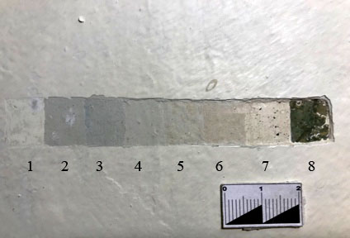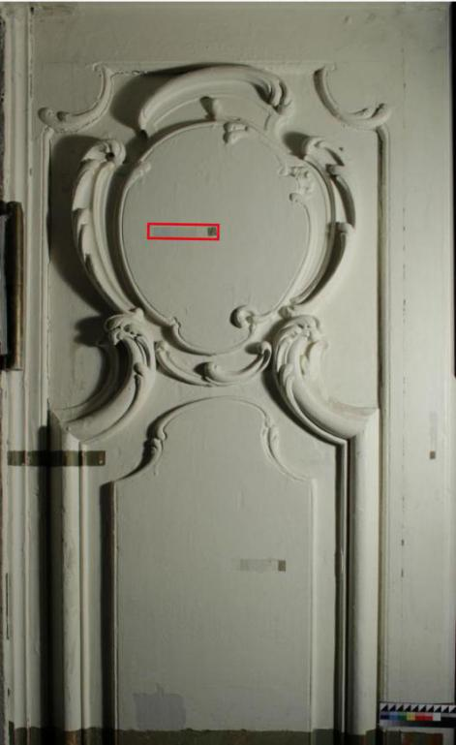
- Слой: тонкий, белая малярная масляная краска.
- Слой: тонкий, сероватого оттенка, малярная краска.
- Слой: тонкий голубоватого оттенка, масляная малярная краска.
- Слой: более светлый слой, масляная малярная краска.
- Слой: похожий на предыдущий, но более тёплого оттенка, тонкий слой, масляная малярная краска.
- Слой: розоватый слой, масляная малярная краска
- Слой: Светло-охристая, масляная малярная краска.
- Слой: Зелёный авторский красочный слой
- Расположение послойной расчистки. На верхнем овальном наплаве.
1.2.Исследование количества слоев малярных закрасок в виде послойной расчистки.
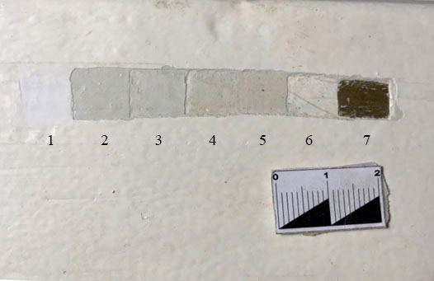 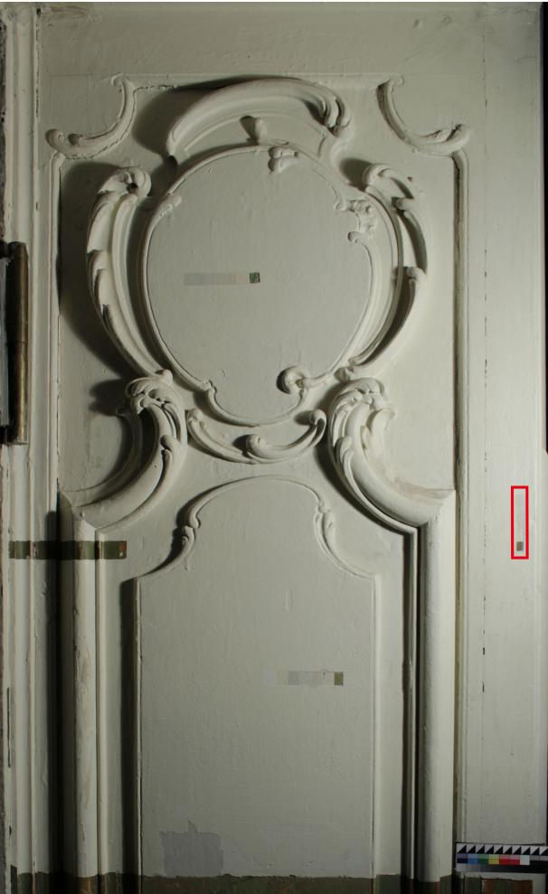 1.Слой: тонкий, белая малярная масляная краска.
2.Слой: тонкий, сероватого оттенка, малярная краска.
3.Слой: тонкий голубоватого оттенка, масляная малярная краска.
4.Слой: более светлый слой, масляная молярная краска.
5.Слой: розоватый слой, масляная малярная краска.
6.Слой: масляной малярной краски белого цвета.
7.Слой: зелёный, оливковый- авторский слой.
- Расположение послойной расчистки на обвязи .

1.3. Исследование в виде горизонтальной расчистки на обнаружение авторских красочных слоев
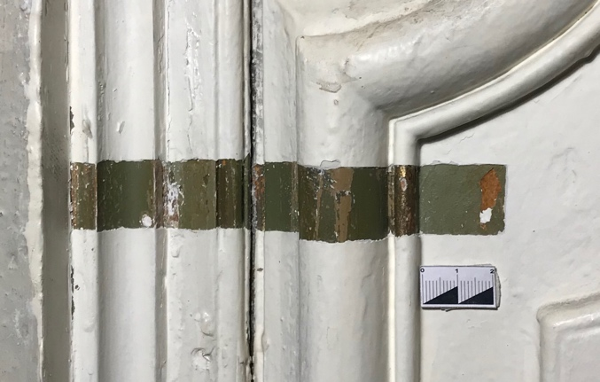

- Расположение пробных расчисток.

Расчистка от поздних малярных поновлений показала наличие авторского красочного слоя зелёного цвета различных оливковых оттенков. На тонкой калёвке, обрамляющей центральный наплав, наблюдается золочение (позднее поновление бронзовой краской).

1.4. Исследование красочных слоев с помощью микроскопа Kromatech 100х. Стратиграфия красочных слоев. Проба с верхней части обвязного бруска.
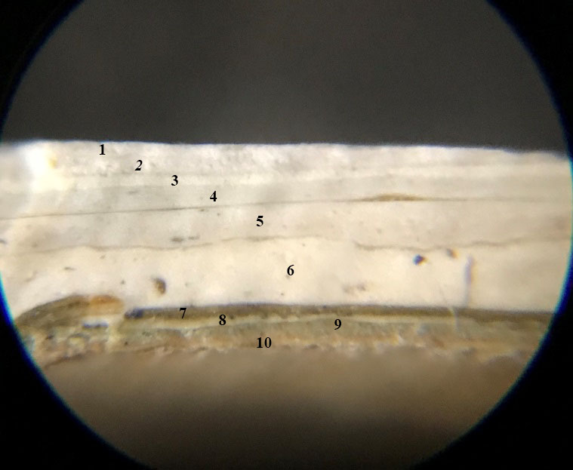
1 Тонкий слой. Масляная малярная краска. | Масляная малярная краска-  Поздние поновления ввиду ремонтных малярных работ.
2 Тонкий слой. Масляная малярная краска.
3 Тонкий слой. Масляная малярная краска.
4 Более толстый слой масляной малярной краски.
5 Толстый слой масляной малярной краски.
6 Самый толстый слой малярных закрасок.
7 Тонкий слой позднего поновления темно-зеленой краской поверх авторского слоя и в местах его утрат. | Слой позднего поновления
8 Тонкий слой защитного покрытия. | Защитное покрытие (лак)
9 Зеленый авторский красочный слой. | Авторский красочные слои
10 Светло- охристый авторский красочный слой.

Исследование показало, что поверх авторского красочного слоя лежит 6 слоев малярных закрасок белого цвета различной толщины (1-6), и слой позднего поновления темно-зеленого цвета (7), авторский красочный слой состоит из двух тонких слоев: нижнего – светло- охристого (10) и зеленого поверх него (9), авторский красочный слой покрыт слоем лака (8).
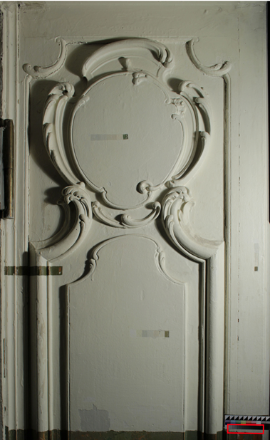

- место извлечения образца

1.5. Исследования красочных слоев с помощью портативных микроскопов Kromatech 60х и-100x
100х: Фото фрагмента с верхней части обвязного бруска.
1 авторский слой светло охристого оттенка
2 авторский светло- зеленый красочный слой
3 темно-зеленый слой позднего поновления
4 остатки белой малярной закраски
Исследование показало, что под светлым зеленым авторским красочным слоем лежит слой охристого оттенка, а поверх него слой темно-зеленого позднего поновления, на поверхности которого наблюдаются остатки белой малярной закраски.

60х. Фото фрагментов с центрального наплава.
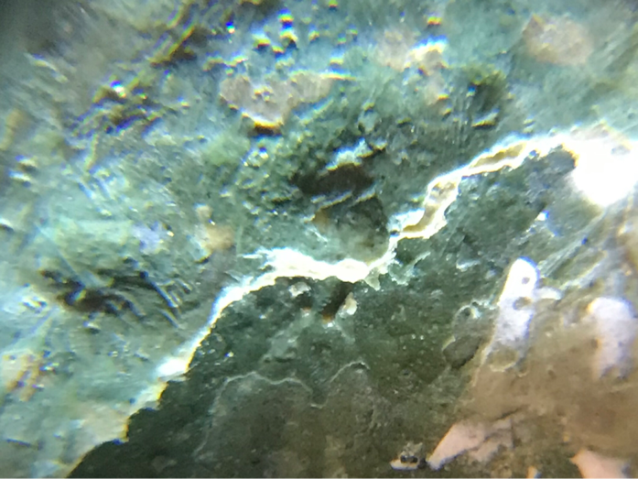
1 авторский красочный слой
2 позднее живописное поновление изумрудного оттенка
3 остатки малярных закрасок
Исследование показало, что поверх авторского красочного слоя лежит слой живописного поновления изумрудного оттенка.

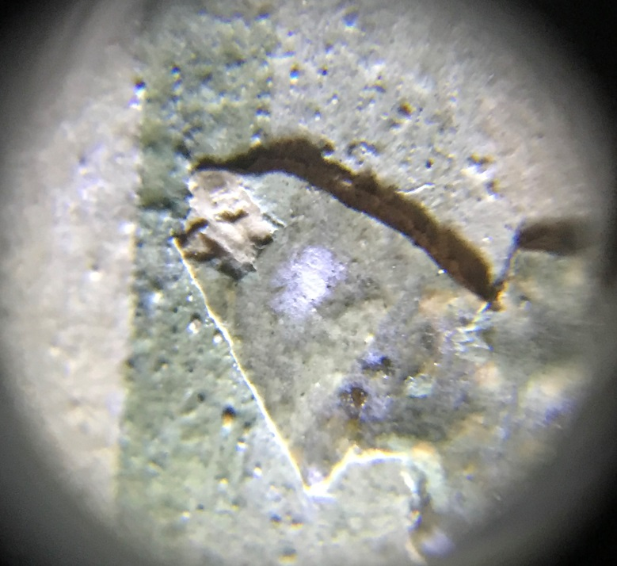
1 авторский красочный слой с изображением веточки
2 позднее живописное поновление зеленых оттенков

1 авторский красочный слой (фон)
2 позднее поновление светло- зеленого цвета, теплого оттенка.

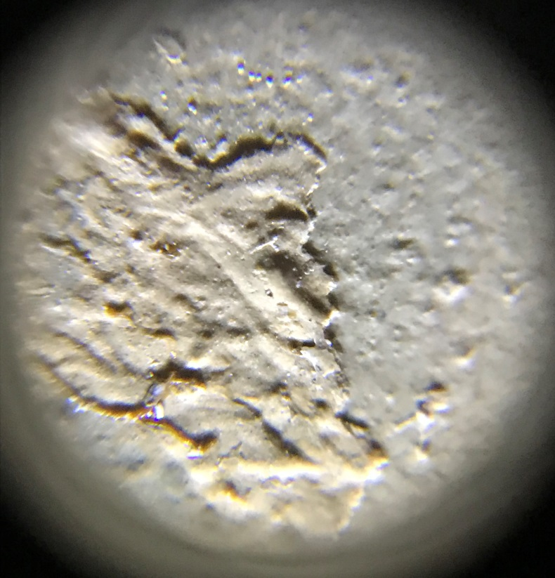

1.6. Исследование остатков золочения с помощью микроскопа Kromatech 60x.
1 авторская позолота.
2 позднее поновление бронзовой краской.
Исследование показало, что авторское золочение лежит на лаковой основе, имеет теплый оттенок. Позднее поновление бронзовой краской лежит «капельками» поверх авторского зеленого колера, имеет более холодный оттенок.

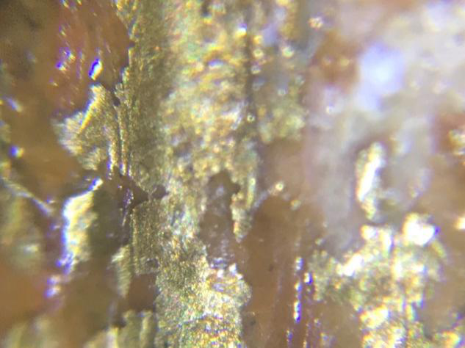
- Авторская позолота.
- Лаковый слой
Исследование позолоты на тонкой калевке, обрамляющей центральный наплав: видны остатки авторского золочения, выполненного на лаке.

1.7. Исследования в свете видимой УФ люминесценции.
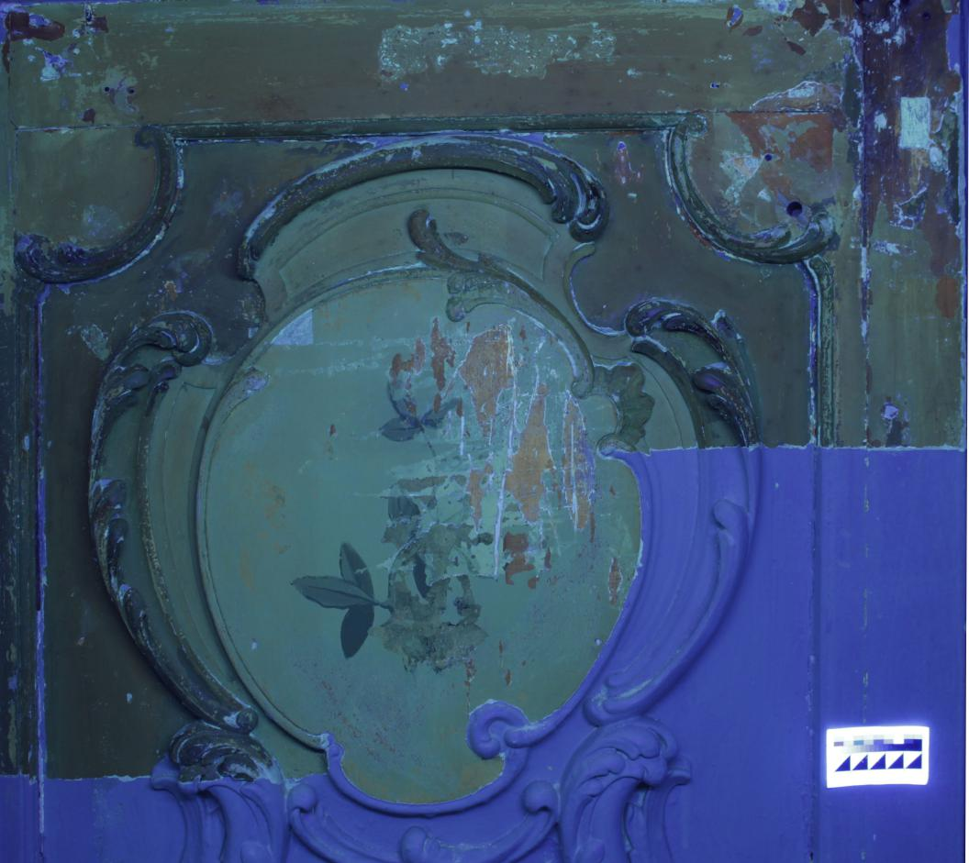
Белые малярные закраски имеют ярко-синее свечение.
Остатки золочения (позднее поновление бронзовой краской) имеют темно-фиолетовое свечение.
Наблюдается легкое зеленоватое свечение по всей поверхности авторского красочного слоя- защитное лаковое покрытие.
Повреждения лаковой пленки светится темными фиолетовыми пятнами.
На центральном наплаве светло- зеленое, охристое, темно-зеленое теплого оттенка свечение имеют поздние живописные поновления, выполненные масляной краской поверх авторского красочного слоя.
На обвязном бруске темно- зеленое свечение имеет позднее поновление зеленой краской поверх авторского красочного слоя и по деревянной основе в местах его утрат.
Приложение 2.
2.1 Картограмма №1: откос до начала реставрационных работ.
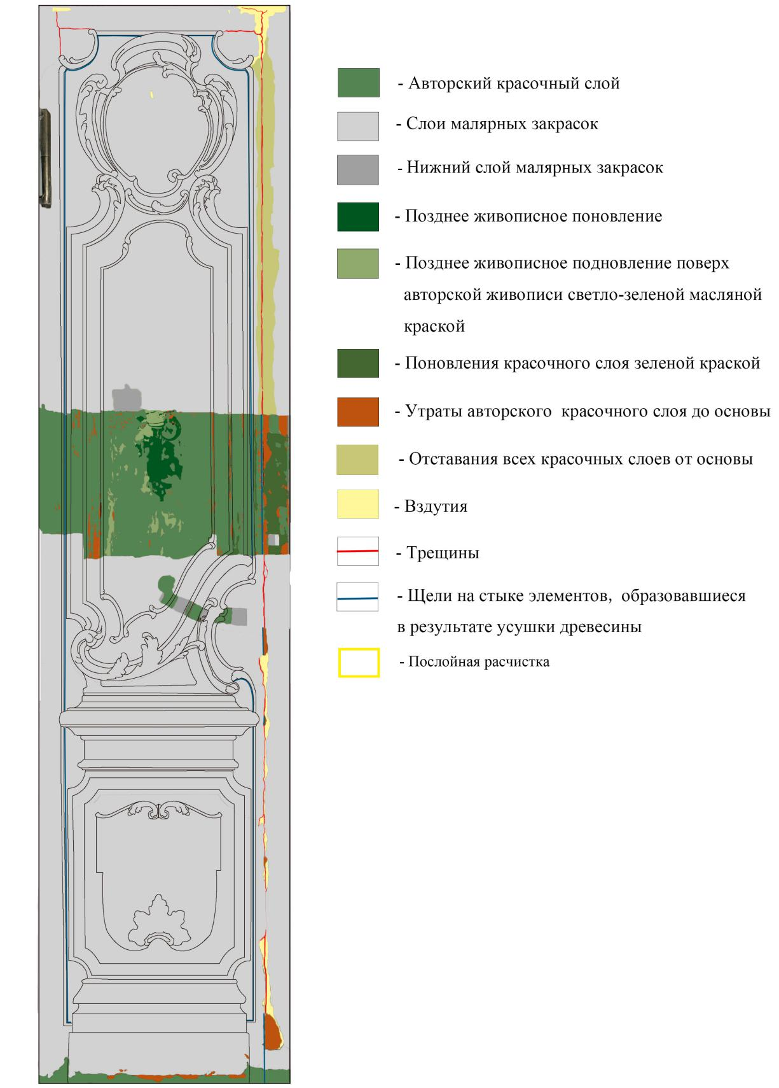
2.2 Картограмма №2: откос после проведения реставрационных работ.

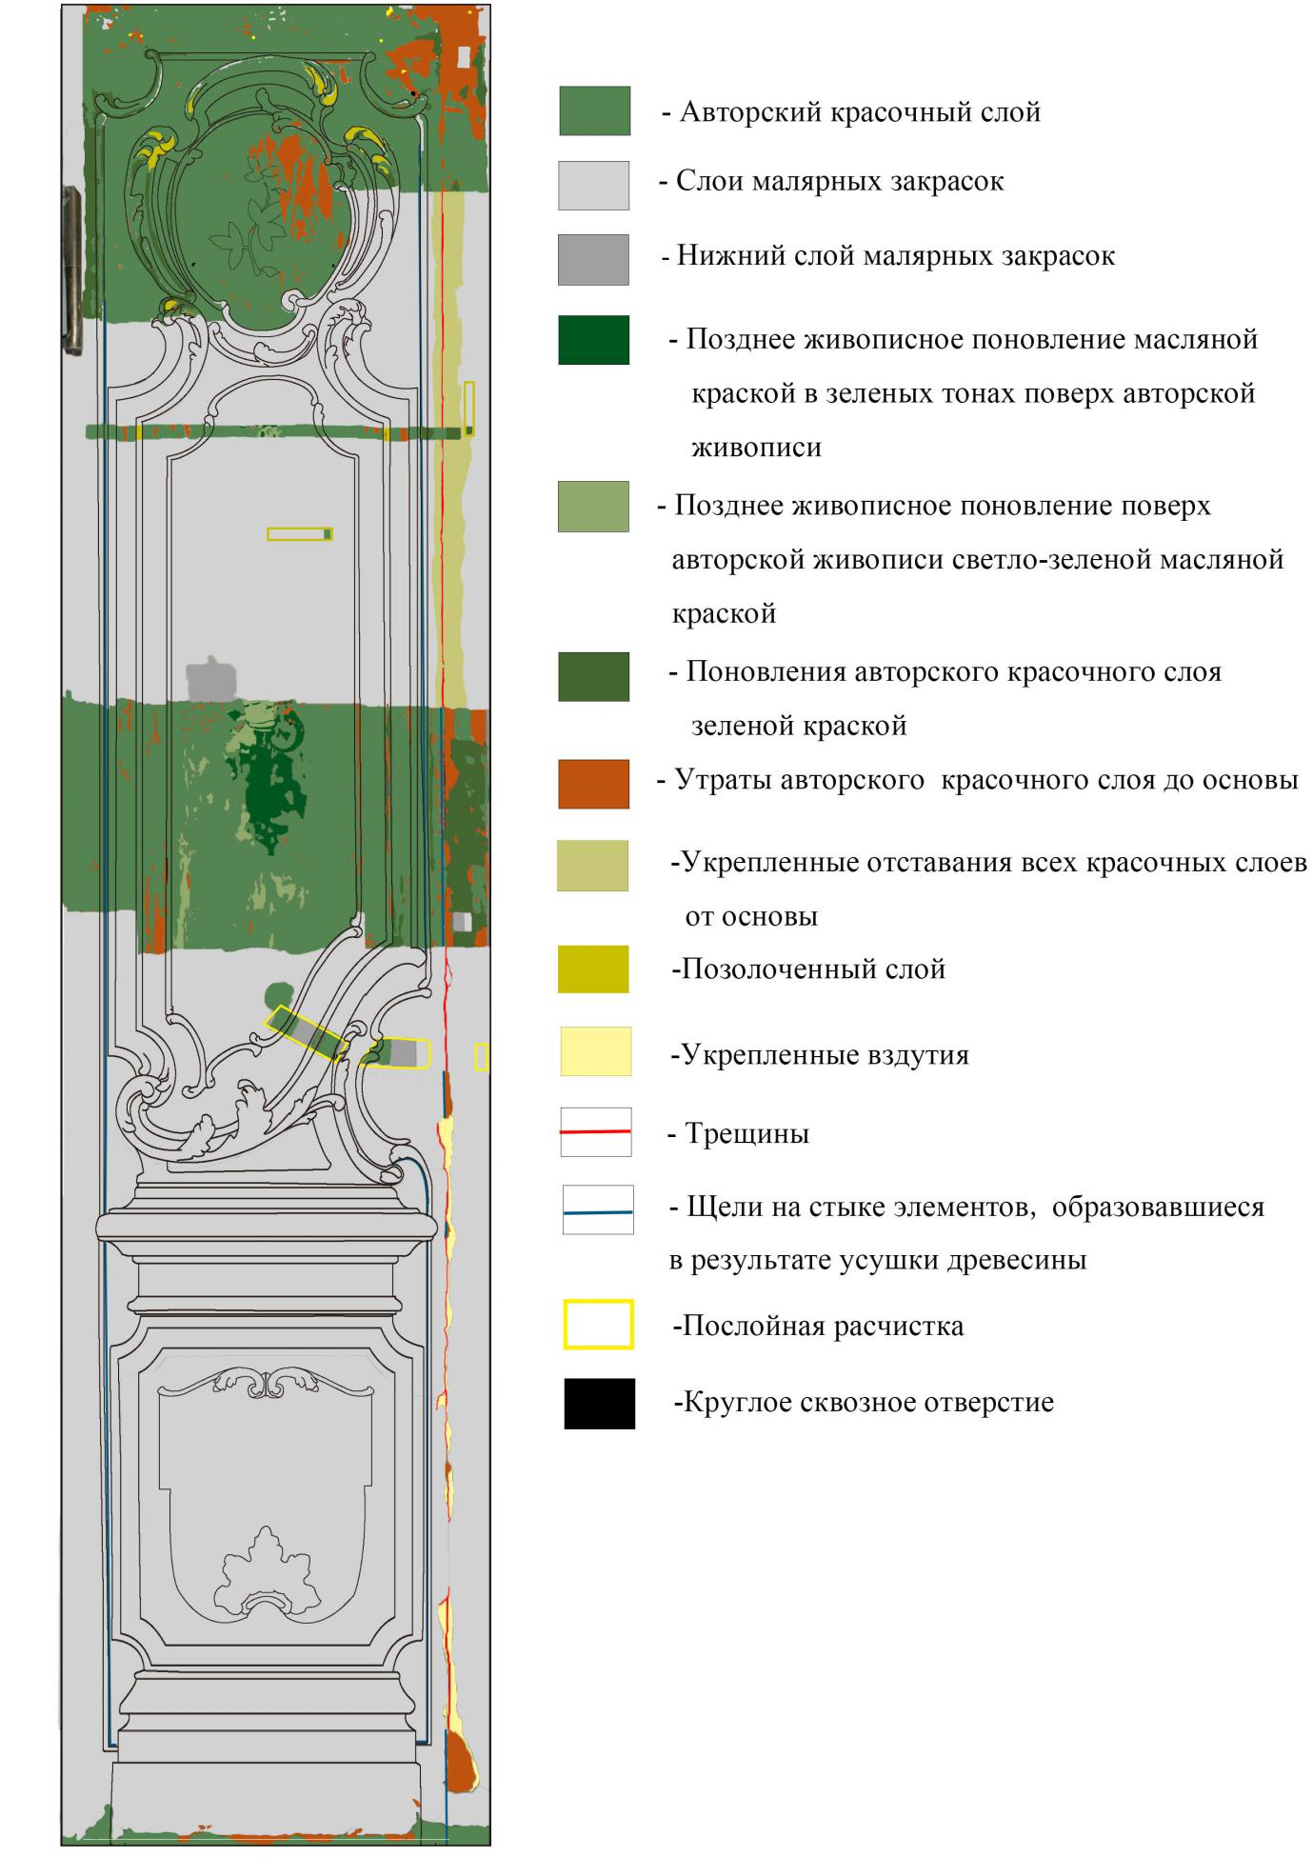
Приложение 3. Иллюстративный̆ материал : фотографии откоса до реставрации, в процессе реставрации и после реставрации
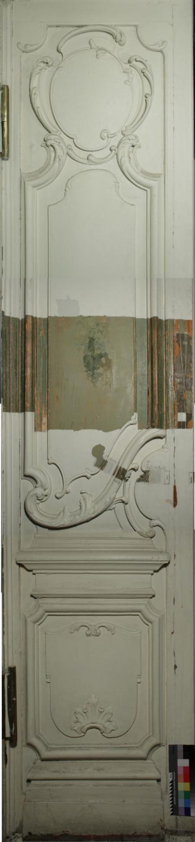

Рис.1 Общий вид откоса до реставрации.
Прямое освещение.

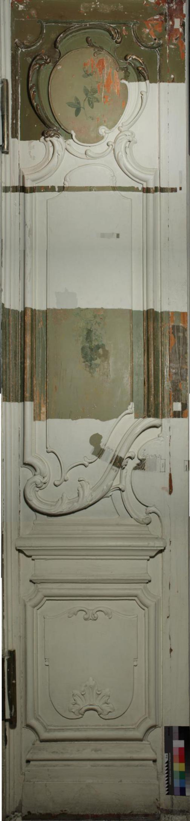

Рис.2 Обшив вид откос после реставрации. Прямое освещение.

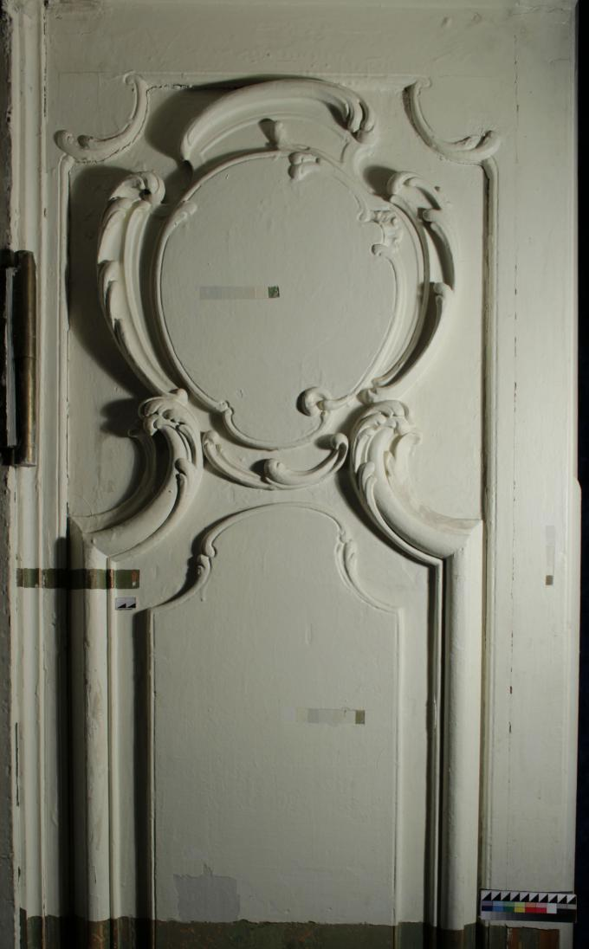
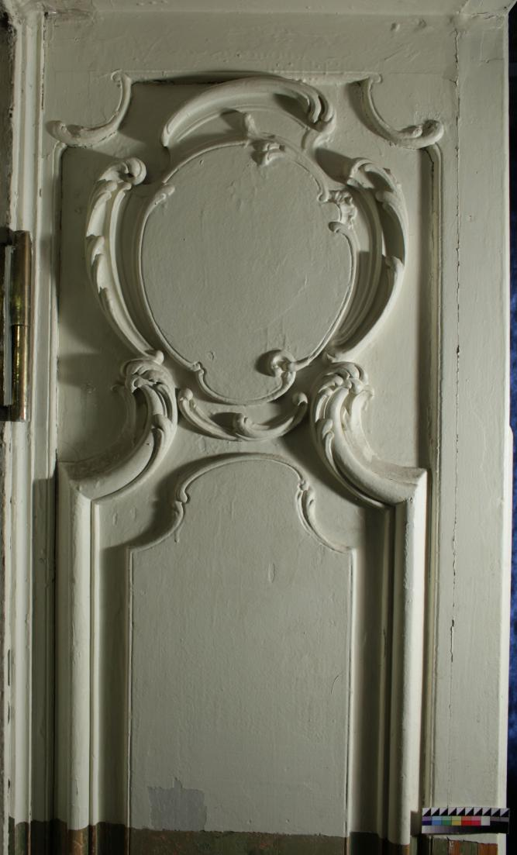
Рис.4 В процессе реставрации. Боковое освещение. После укрепления вздутий и отставаний всех красочных слоёв, выполнены пробные расчистки.
Рис.3 Общий вид верхней части дверного откоса до реставрации. Боковое освещение.

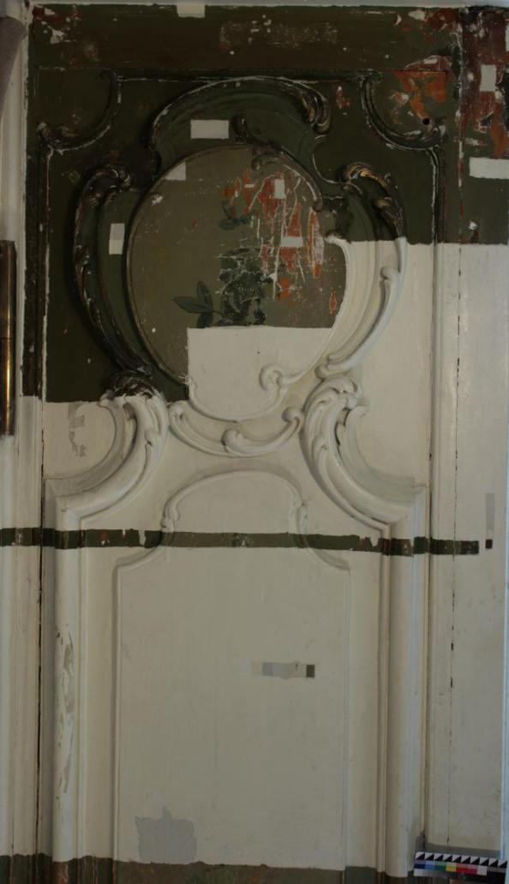
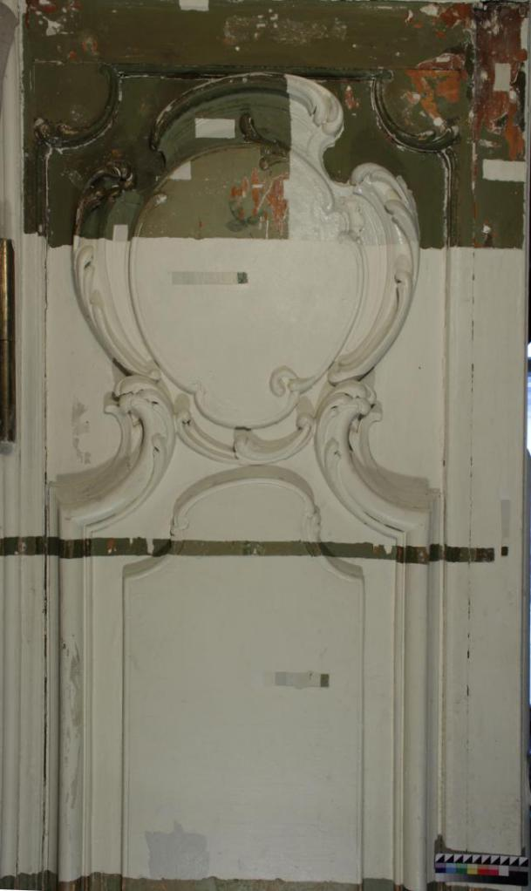
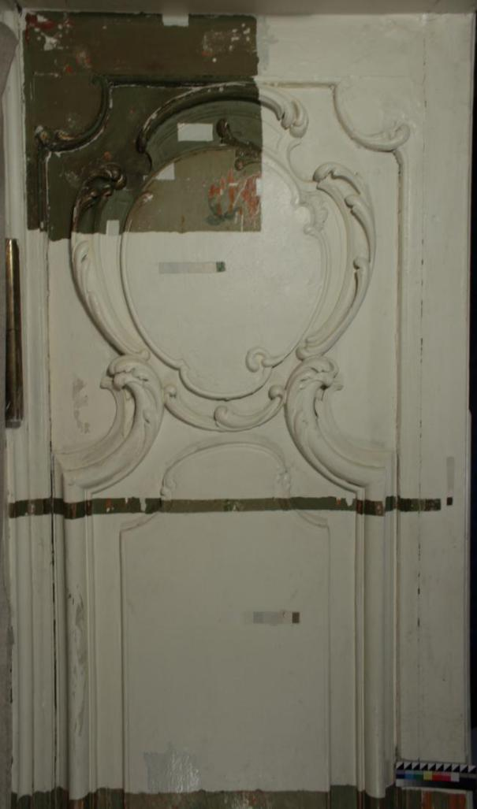
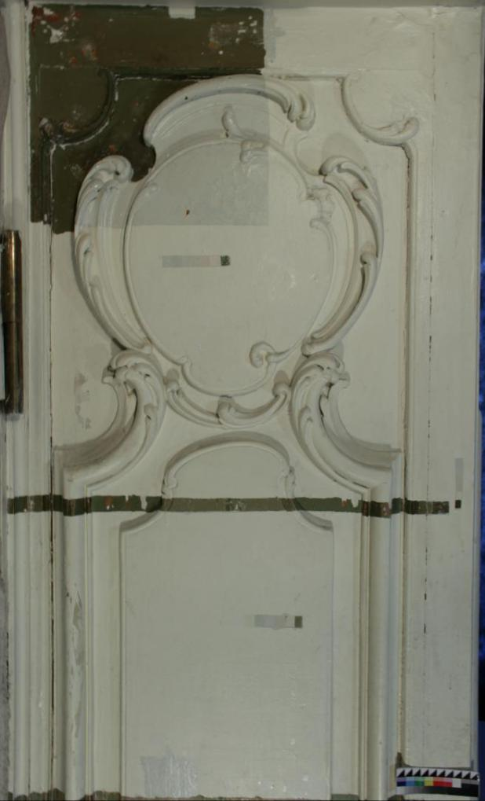

Рис.5-8 В процессе реставрации. Прямое освещение. В процессе расчистки авторского красочного слоя от поздних малярных поновлений.

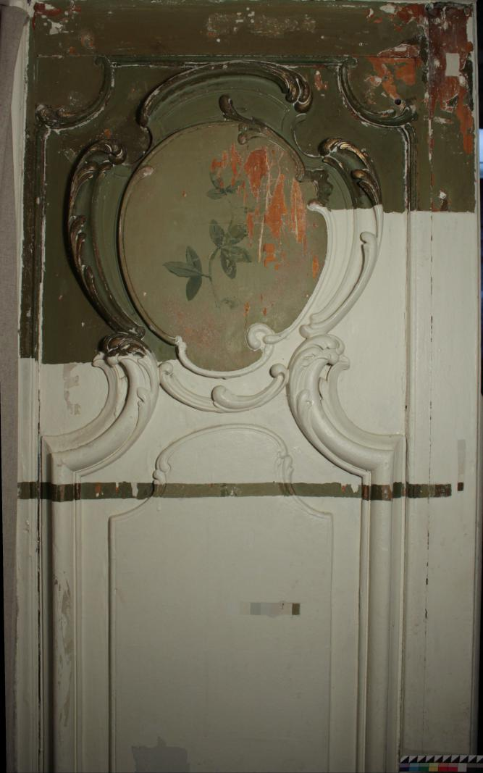
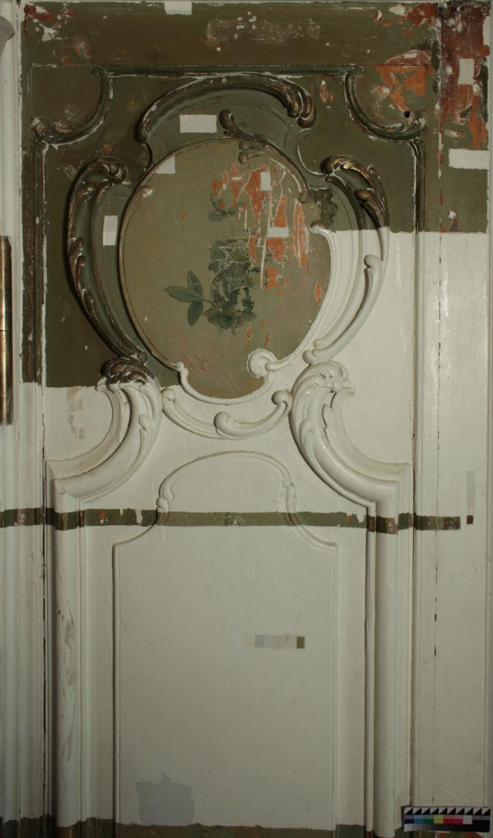
Рис.9 В процессе реставрации. Прямое освещение, с центрального наплава удалены поздние малярные поновления.

Рис.10 В процессе реставрации. Прямое освещение. На центральном наплаве с поверхности авторской живописи удалены поздние живописные поновления
Укрепление вздутий и отставаний всех красочных слоёв.
Фрагмент №1.
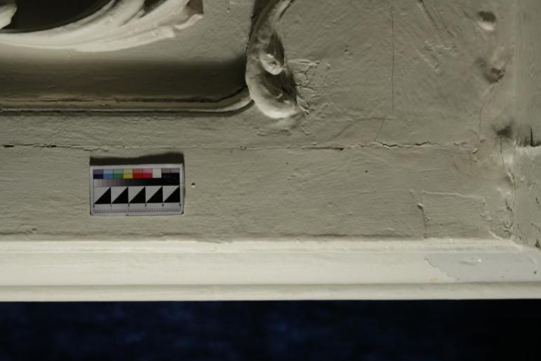
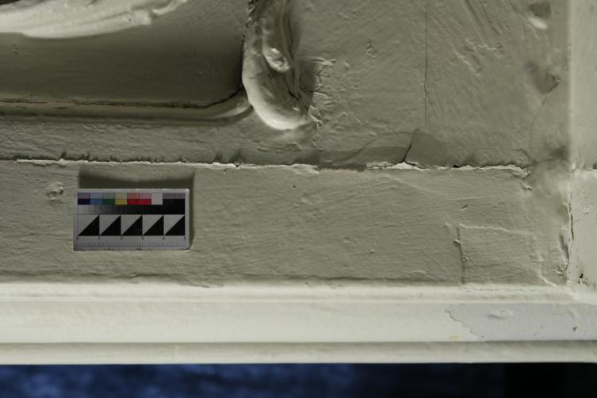

Рис.12. В процессе реставрации. Боковое освещение. После укрепления вздутий и отставаний всех красочных слоёв.
Рис.11. До реставрации. Боковое освещение
Фрагмент №2
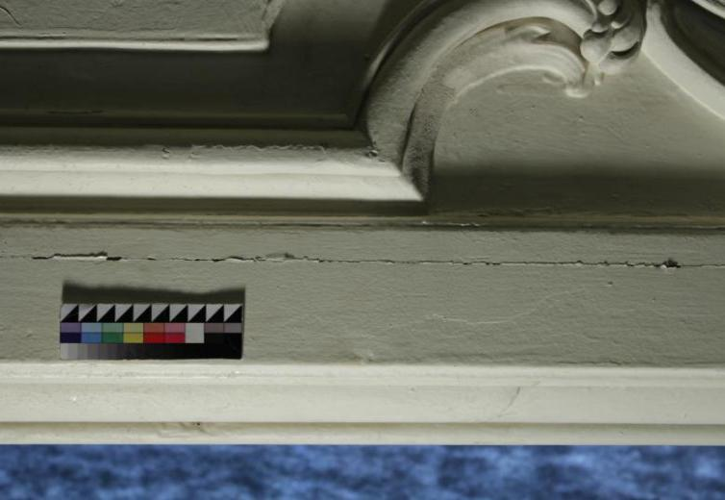
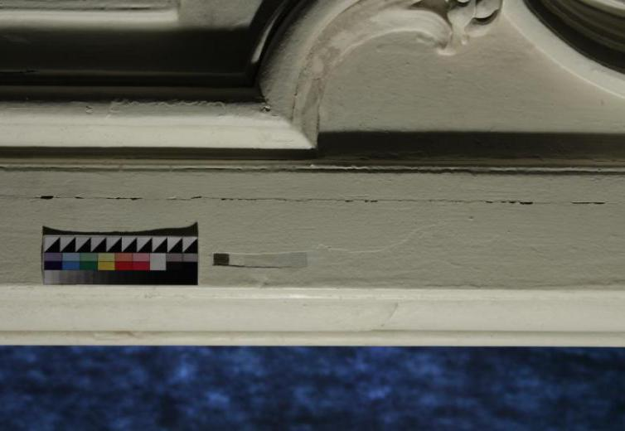
.

Рис.14 В процессе реставрации. Боковое освещение. После укрепления отставаний всех красочных слоёв вдоль трещины.

Рис.13 До реставрации. Боковое освещение

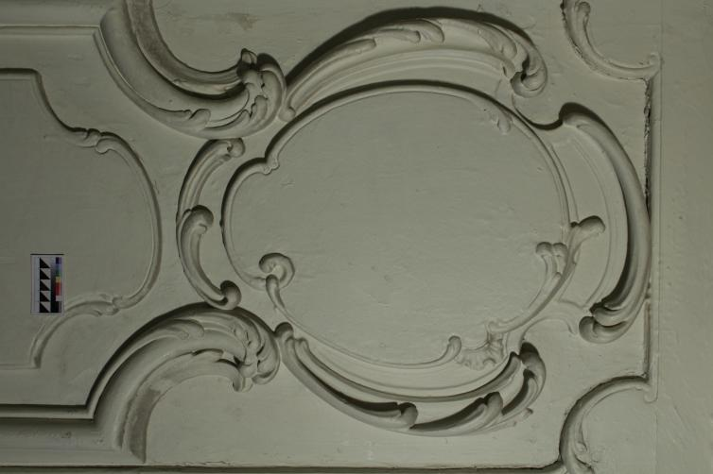
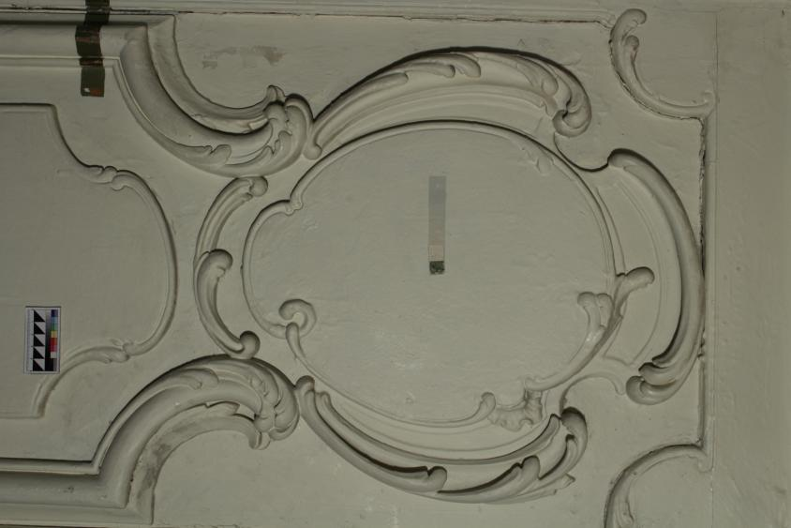
Фрагмент №3
Рис.15. До реставраций. Прямое освещение.
Рис.16. В процессе реставрации. Прямое освещение. Сделаны пробные расчистки.

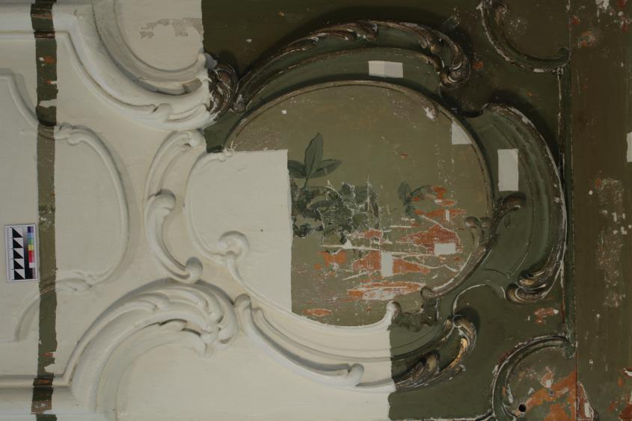
Рис.17. В процессе реставрации. Прямое освещение. В процессе удаления малярных закрасок с поверхности авторского красочного слоя
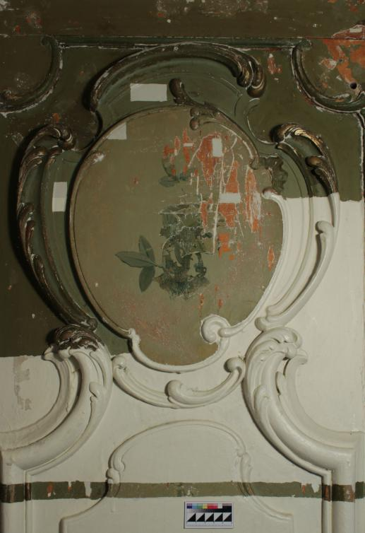
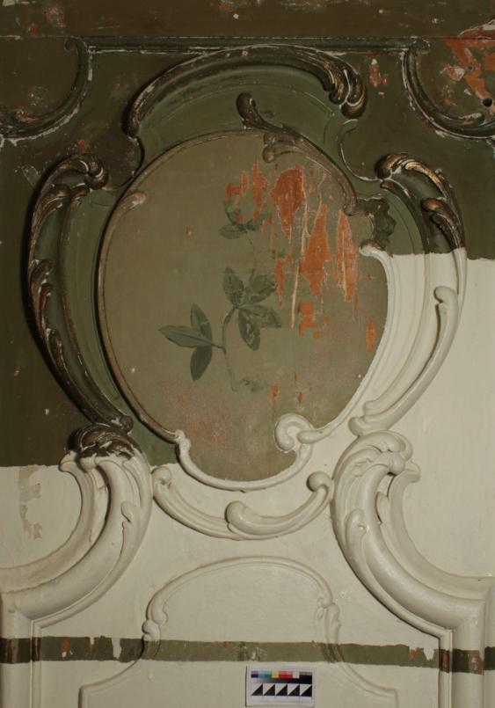
Рис.19. В процессе реставраций. Прямое освещение. В центральном наплаве с поверхности авторской живописи удалены поздние живописные поновления.
Рис.18. В процессе реставрации. Прямое освещение. В процессе удаления малярных закрасок с поверхности авторского красочного слоя.

Укрепление авторского красочного слоя
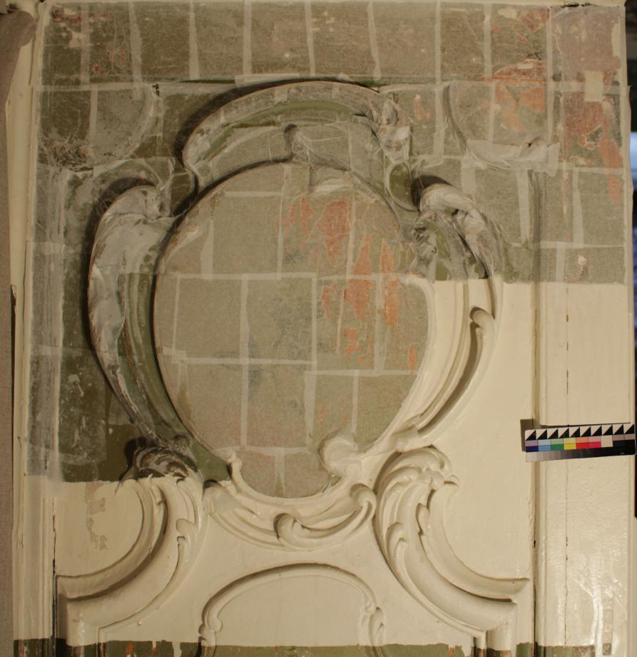
Рис.20. В процессе реставрации. Прямое освещение. В процессе укрепления авторского красочного слоя.

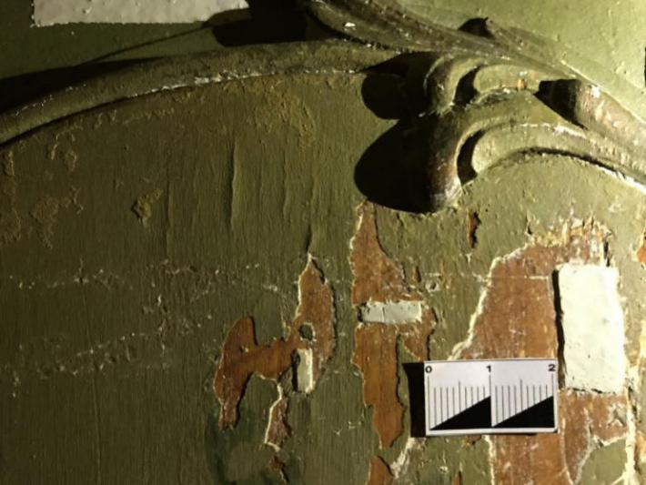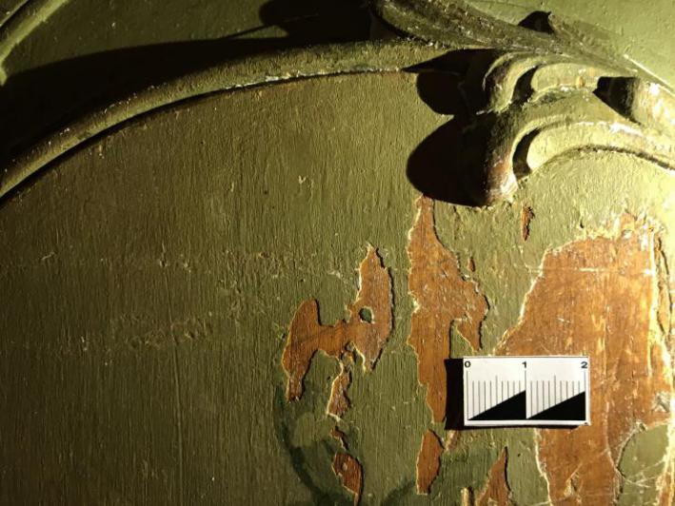
Рис.22. В процессе реставрации. Боковое освещение. После укрепления

Рис.21. В процессе реставрации. Боковое освещение. До укрепления.

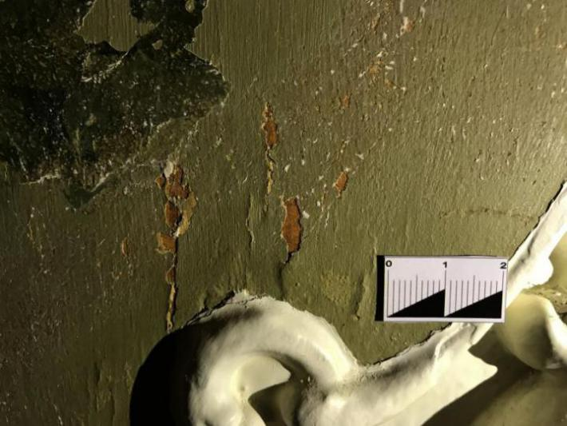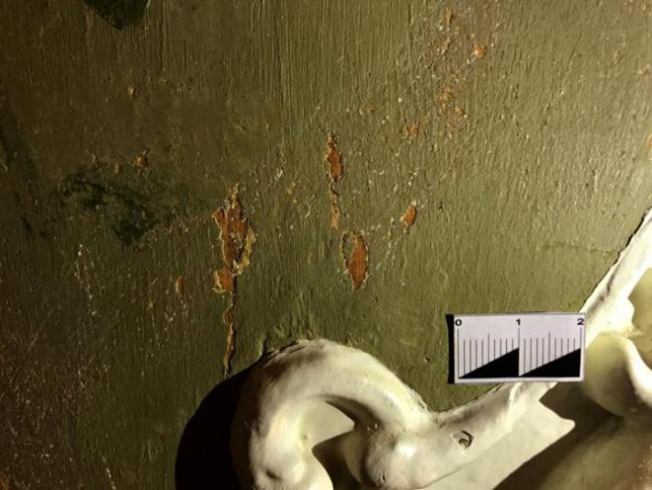
Рис.24. В процессе реставрации. Боковое освещение. После укрепления

Рис.23. В процессе реставрации. Боковое освещение. До укрепления.

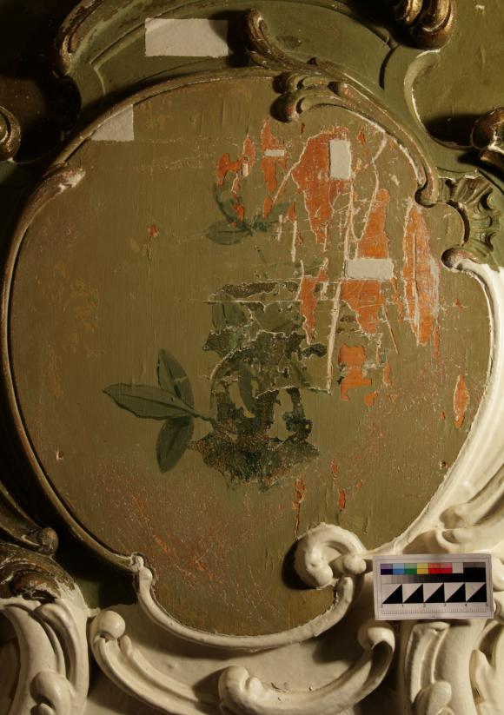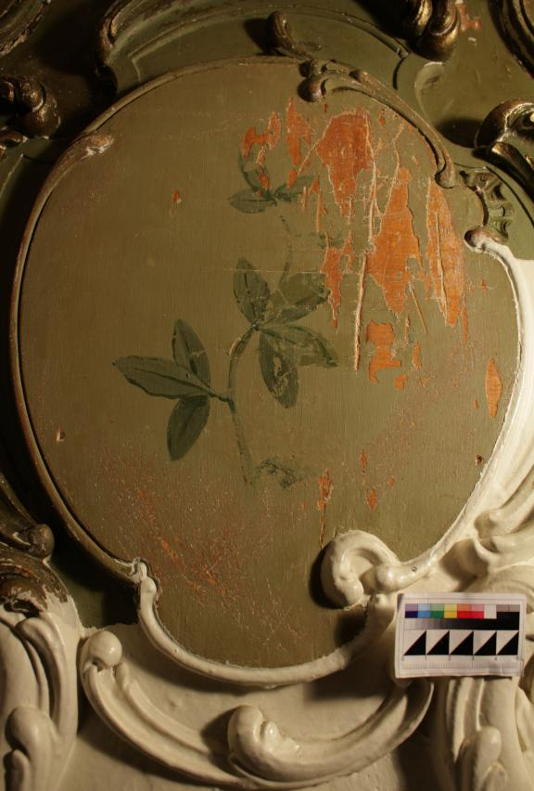
Рис.25. В процессе реставрации. Боковое освещение. После удаления с поверхности авторского красочного слоя малярных закрасок. До укрепления и удаления поздних живописных подновлений с поверхности авторской живописи.
Рис.26. В процессе реставрации. Боковое освещение. После укрепления авторского красочного слоя и после удаления с его поверхности поздних живописных поновлений.

Удаление с поверхности авторского красочного слоя живописных поновлений на верхнем наплаве.
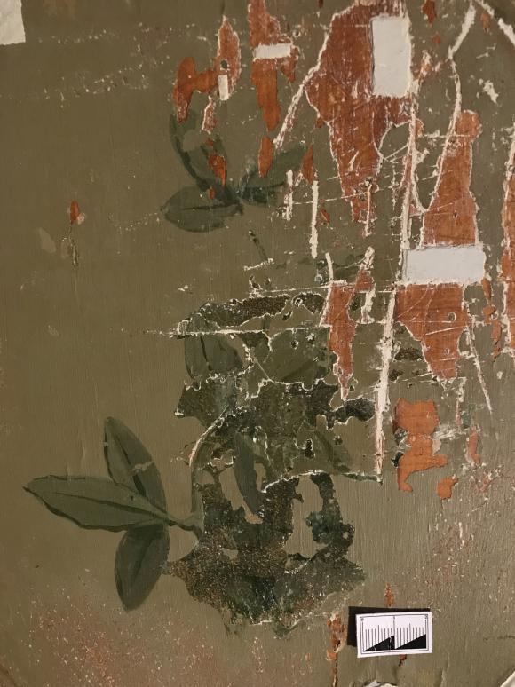
Рис.27. В процессе реставрации. Прямое освещение. После удаления с поверхности авторского красочного слоя многочисленных слоёв малярных закрасок. До укрепления авторского красочного слоя.

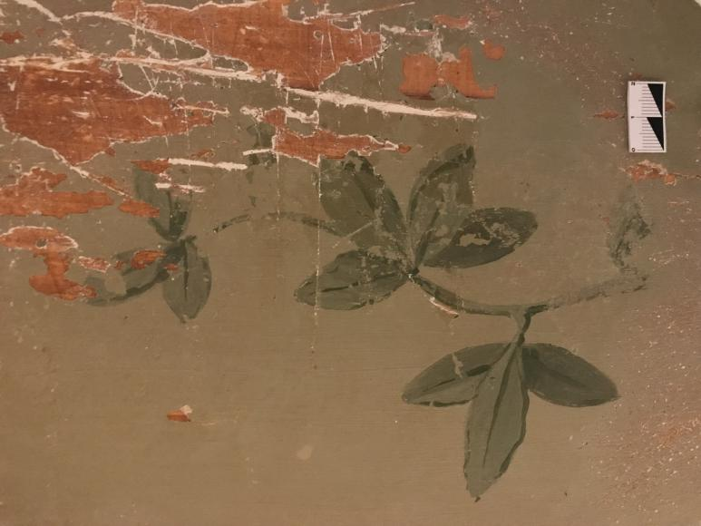

Рис.28. В процессе реставрации. Прямое освещение. После укрепления авторского красочного слоя, после удаления поздних живописных поновлений с поверхности авторской живописи.

После реставрации памятник передан
Дом Музей В.В.Набокова
______________________________________________________________________
Копия паспорта в 2-х экз.
Переданы в
СПБГУ на кафедру Реставрации
______________________________________________________________________

ИСПОЛНИТЕЛИ РАБОТ:
Руководитель организации
Заведующий кафедрой реставрации канд. Торбик Владимир Сергеевич
___________________________________________________
Руководитель работы
Художник-реставратор живописи Фомитова Дина Артуровна _________________________________________________________
Реставраторы и другие
исполнители курса_____Цзинь Юйчэнь – студентка 4 го курса
____________________________________________________________

М. П. ______________________________________________
_______________________________________________
______________________________________________
ф., и., о., квалификация, должность, подпись

Наблюдения за состоянием памятника после реставрации
Дата осмотра | Состояние памятника | Должность, Ф. И. О.

ЗАКЛЮЧЕНИЕ
Проведена реставрация фрагмента живописи дверного откоса северо-восточного порталом Зеленой гостиной дома В.В Набокова.
В верхней части проведено послойное удаление многочисленных слоев малярной закрасок белого цвета с поверхности авторского красочного слоя, с помощью скальпеля всухую. На центральной овальном наплаве филёнки обнаружена роспись - листья.
В верхнем правом углу на обвязном бруске - небольшие фрагменты позднего поновления темно-зеленой краской поверх авторского красочного слоя зеленого цвета. Из-под малярных закрасок в верхнем правом углу открылись значительные утраты авторского красочного слоя до деревянной основы. На центральном овальном наплаве в верхней правой части обнажилась группа утрат авторского красочного слоя до основы. На изображении верхнего листочка также имеются небольшие утраты авторского красочного слоя до основы.
Перед удалением слоев малярных закрасок было выполнено укрепление вздутий и отставаний всех красочных слоёв, также проведение различные виды исследований.

СПИСОК ИСПОЛЬЗОВАННЫХ ИСТОЧНИКОВ
http://www.citywalls.ru/house1084.html
http://nabokov.museums.spbu.ru/
https://peterburg.guide/muzei/kvartira-v-v-nabokova-na-bolshoj-morskoj/#i-3
https://euroasia-science.ru/iskusstvovedenie
http://nabokov-lit.ru/nabokov/bio/zverev-nabokov/hronika-zhizni.htm
https://walkspb.ru/zd/bol_morskaya47.html

